**ფინანსები-ამოცანები**

**უიმედო ვალები და დებიტორული დავალიანების ანარიცხები**

156. ქვემოთ მოცემული ნაშთები ეკუთვნის P-ს:

დებიტორული დავალიანება 1.1.ხ8 34500

კრედიტით მყიდველისგან მიღებული ფული 247900

კონტრა, კრედიტორული დავალიანების შესაბამისად 1200

ნაღდი ანგარიშსწორებით გაყიდვა 24000

უიმედო ვალები 18600

დებიტორული დავალიანების ანარიცხების გაზრდა 12500

მიღებული ფასდათმობა 15670

დებიტორული დავალიანება 31.12.ხ8 45000

რა იქნება P-ის 20ხ8 წლის 31 დეკემბერს დასრულებული პერიოდის მთლიანი გაყიდვებიდან ამონაგები?

**დ) 302090**

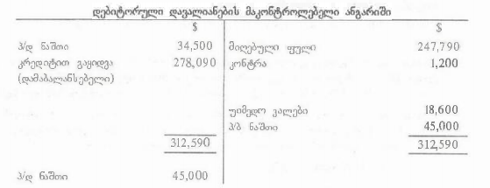

**მთლიანი გაყიდვა = კრედიტით გაყიდვა + ნაღდი ანგარიშსწორებით გაყიდვა**

**278090+24000=302090**

**(მიღებული ფასდათმობა კრედიტორული დავალიანების ანგარიშშია ჩანაწერი.**

**დებიტორული დავალიანების ანარიცხის გაზრდისას ორადი გატარება არის:**

**დებეტი - უიმედო ვალების ხარჯი 12500**

**კრედიტი - დებიტორული დავალიანების ანარიცხები 12500**

157. ქვემოთ მოცემული ანგარიში შედგენილია P-ის მთავარი წიგნის ანგარიშებიდან:

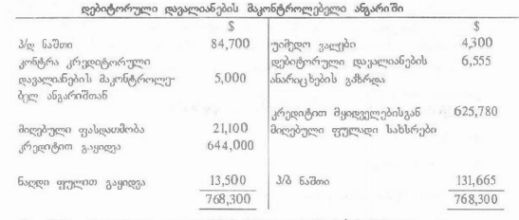

რა იქნება დებიტორული დავალიანების ნაშთი კორექტირების შემდეგ?

**ბ) 93620**

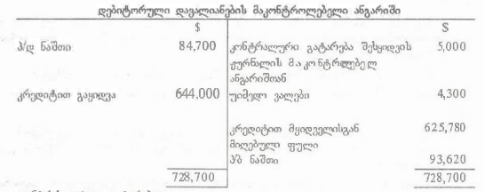

**კონტრას ორადი გატარებაა:**

**დებეტი - კრედიტორული დავალიანების მაკონტროლებელი ანგარიში (კრედიტორული დავალიანება)**

**კრედიტი - დებიტორული დავალიანების მაკონტროლებელი ანგარიში (დებიტორული დავალიანება)**

**მიღებული ფასდათმობა კრედიტორული და არა დებიტორული დავალიანების დამახასიათებელია.**

**ნაღდი ანგარიშსწორებით გაყიდვა არ აღირიცხება დებიტორული დავალიანების მაკონტროლებელ ანგარიშში.**

**დებიტორული დავალიანების ანარიცხების ზრდის სწორი ორადი გატარებაა:**

**დებეტი - უიმედო ვალების ხარჯი**

**კრედიტი - დებიტორული ვალების ანარიცხები**

158. N-ის დებიტორული დავალიანების მაკონტროლებელი ანგარიშის ნაშთი წლის ბოლოს, შემდეგი კორექტირებების გაკეთებამდე, არის 58200

1 N-ს სურს ჩამოწეროს 8900 ღირებულების ვალები, როგორც უიმედო

2 მას ასევე სურს შექმნას C-ის 1350, O-ის 750 და M-ის 1416 ვალების კონკრეტული ანარიცხები

3 N-ის წინა წლის ბოლოს დებიტორული დავალიანების ანარიცხები იყო 5650

ყოველივე ზემოთხსენებულიდან გამომდინარე, რა რაოდენობის ხარჯი უნდა აისახოს მოგებისა და ზარალის ანგარიშგებაში?

**ა) 6766**

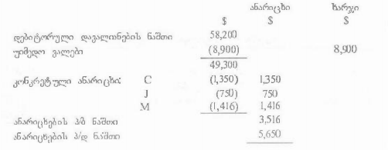

**საერთო ხარჯები = 8900-2134=6766**

159. ბორისმა 20ხ5 წლის 31 დეკემბერს დასრულებული ფინანსური მდგომარეობის ანგარიშგებაში აღირიცხება წმინდა დებიტორული დავალიანება 12000. 20ხ6 წლის განმავლობაში მან კრედიტით გაყიდა 125000 და მიიღო 115500 კრედიტით მყიდველებისაგან. 20ხ6 წლის 31 დეკემბერს ბორისმა გადაწყვიტა ჩამოეწერა 7100 დავალიანება და გაეზარდა კონკრეტული დებიტორული დავალიანების ანარიცხი 950-დან 2100-მდე.

რამდენი წმინდა დებიტორული დავალიანება იყო აღრიცხული ბორისის 20ხ6 წლის 31 დეკემბრის ფინანსური მდგომარეობის ანგარიშგებაში?

**ბ) 13450**

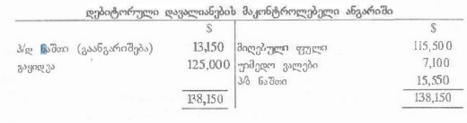

**პ/დ ნაშთი პ/ბ ნაშთი**

**საერთო დებიტორული დავალიანება 13150 15550**

**ანარიცხი (1150) (2100)**

**ნეტო დებიტორული დავალიანება 12000 13450**

160. 20ხ5წლის 1 ივლისს კომპანიის დებიტორული დავალიანების ანარიცხი იყო 48000. 20ხ6 წლის 30 ივნისს დებიტორულმა დავალიანებამ შეადგინა 838000. კომპანიამ გადაწყვიტა ჩამოწეროს 72000 ვალი და კონკრეტული დებიტორული დავალიანების ანარიცხების ნაშთი გახადოს 60000

რა საბოლოო ნაშთები უნდა ჩაიწეროს კომპანიის ფინანსური მდგომარეობის ანგარიშგებაში 20ხ6 წლის 30 ივნისს?

დებიტ. დავალიანება დებიტ. დავალიანების ანარიცხი ნეტო ნაშთი

**ბ) 766000 60000 706000**

**ვალების ჩამოწერა შეამცირებს საერთო დებიტორული დავალიანების ნაშთს 838000-დან 766000-მდე (838000-72000=766000)**

**ანარიცხი უნდა შესწორდეს 60000-ით (ამგვარად, კორექტირდება 12000-ით)**

**ნეტო ბალანსი არის 766000-ს მინუს 60000, ე.ი 706000**

161. 20ხ8 წლის 30 სექტემბერს დასრულებულ წელს F-ის გაყიდვებიდან ამონაგებმა შეადგინა 7000000. წლის ბოლოს დებიტორულმა დავალიანებამ შეადგინა წლიური გაყიდვების 5%. წლის ბოლოს F-ის დებიტორული დავალიანების კონკრეტული ანარიცხი უტოლდება დებიტორული დავალიანების 4%-ს. მან ასევე განსაზღვრა, რომ ანარიცხი 20%-ით მეტია წინა წელთან შედარებით.

წლის განმავლობაში ჩამოიწერა 3200 უიმედო ვალები და დაბრუნდა წინა წელს ჩამოწერილი ვალი 450

რა რაოდენობის ვალების ხარჯი იქნება წლის ბოლოს?

**ა) 5083**

**დებიტორული დავალიანება წლის ბოლო 5%*7000000=350000**

**დებიტორული დავალიანების ანარიცხი წლის ბოლოს 4%*350000=14000**

**ანარიცხი წლის დასაწყისში 100/120*14000=11667**

**ანარიცხის გაზრდა 2333**

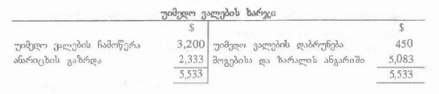

162. 20ხ3 წლის 1 იანვარს T-ის დებიტორული დავალიანება იყო 10000. 20ხ3 წლის 31დეკემბერს დასრულებულ წელს მოცემულია შემდეგი ინფორმაცია:

კრედიტით გაყიდვა 100000

მიღებული ფულადი სახსრები 90000

მიღებული ფასდათმობა 700

კონტრა 800

მიღებული ფულადი სახსრები შეიცავს წინა წეკს ჩამოწერილ 1000 უიმედო ვალების ხარჯს.

20ხ3 წლის 31 დეკემბერს დებიტორული დავალიანება იყო:

**ბ) 20200**

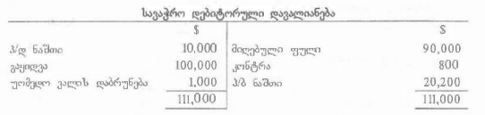

163. კომპანიას აცნობეს რომ მყიდველი გაკოტრა. კომპანიამ ადრევე ჩათვალა ეს ვალი საეჭვოდ და მოამზადა ანარიცხი.

ქვემოთ ჩამოთვლილთაგან რომელი გატარებაა სწორი?

დებეტი კრედიტი

**გ) უიმედო ვალების ანგარიში; დებიტ. დავალიანების მაკონტროლებელი ანგარიში**

**როცა ვალი ჩამოწერილია, როგორც უიმედო, განხორციელებული ოპერაციის გატარებაა:**

**დებეტი - უიმედო ვალების ანგარიში (ხარჯი)**

**კრედიტი - დებიტორული დავალიანების მაკონტროლებელი ანგარიში**

**დებიტორული დავალიანების ანარიცხის ნებისმიერი ცვლილება განცალკევებულად უნდა აღირიცხოს**

164. წლის დასაწყისში მყიდველებს H-ის 37500 ვალი ჰქონდათ, ხოლო 20ხ8 წლის 31 დეკემბერს დასრულებული წლის ბოლოს მათი ვალი იყპ 39000’

პერიოდის განმავლობაში განხორციელდა 357500 კრედიტით და 236500 ნაღდი ანგარიშსწორებით გაყიდვა, კონტრალურმა ჩათვლამ შეადგინა 15750 და მიღებულ იქნა 21400 ფასდათმობა. H-მა ჩამოწერა 10500 უიმედო ვალები და ამავე დროს განსაზღვრა რომ დებიტორლუ დავალიანების კონკრეტული ანარიცხი იყო 8750

წლის განმავლობაში კრედიტით გაყიდვებიდან შემოსული ფულადი სახსრები იქნება:

**ა) 329750**

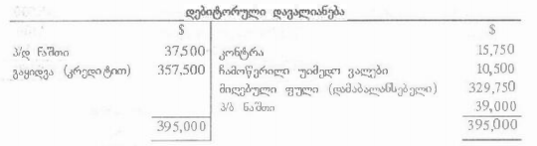

**ნაღდი ანგარიშსწორებით განხორციელებული გაყიდვა გავლენას არ ახდენს დებიტორულ დავალიანებაზე.**

**მიღებული ფასდათმობა გავლენას ახდენს კრედიტორულ დავალიანებაზე და არა დებიტორულ დავალიანებაზე.**

**დებიტორული დავალიანების ანარიცხი გავლენას არ ახდენს დებიტორული დავალიანების ოდენობაზე, მაგრამ ჩამოწერილი კონკრეტული ვალი გავლენას ახდენს წმინდა დდებიტორული დავალიანებების ოდენობაზე.**

165. კომპანიის გაყიდვებიდან ამონაგებმა შეადგინა2 მილიონი, ხოლო დებიტორულმა დავალიანებამ მთლიანი გაყიდვების 5%. კომპანიას სურს შეინარჩუნოს დებიტორული დავალიანების კონკრეტული ანარიცხი 4000 ოდენობით, რაც 1/3-ით გაზრდის მიმდინარე ანარიცხებს.

როგორ გავლენას მოახდენს ანარიცხების ცვლილება პერიოდის მოგებაზე?

**ა) მოგება შემცირდება 1000**

**დებიტორული დავალიანება (2მლნ-ის 5%)=100000**

**კონკრეტული დებიტორული დავალიანების ანარიცხები (100000-ის 4$)=4000**

**მიმდინარე დებიტორული დავალიანების ანარიცხები = 4000*3/4=3000**

**ანარიცხების გაზრდა 1000**

**დებიტორული დავალიანების ანარიცხების გაზრდა ამცირებს მოგებას!**

166. კომპანიამ წელი დაიწყო 87000 მთლიანი დებიტორული დავალიანებით და 2500 დებიტორული დავალიანების ანარიცხიტ

წლის განმავლობაში ჩამოიწერა ორი კონკრეტული ვალი 800 და 550. წინა წელს ჩამოწერილი 350უიმედო ვალი გადაუხადეს წლის განმავლობაში. წლის ბოლოს მთლიანი დებიტორული დავალიანება იყო 90000 და დებიტორული დავალიანების ანარიცხები 2300.

რამდენი უიმედო ვალის და დებიტორული დავალიანების ანარიცხის ხარჯი იქნება წლის მოგებისა და ზარალის ანგარიშგებაში?

**ა) 800**

**ჩამოწერილი უიმედო ვალები (800+550) 1350**

**უიმედო ვალების დაბრუნება (350)**

**დებიტორული დავალიანების ანარიცხების შემცირება (200)**

**ხარჯი მოგებისა და ზარალის ანგარიშში 800**

167. დებიტორული დავალიანების ანარიცხების გაზრდა იწვევს?

**ბ) წმინდა მოკლევადიანი აქტივების შემცირებას**

**დებიტორული დავალიანების ანარიცხები შეამცირებს დებიტორული დავალიანების საბალანსო ღირებულებას. დებიტორული დავალიანების ანარიცხების გაზრდა შეამცირებს ნეტო მოკლევადიან აქტივებს.**

168. 20ხ7 ელის დასასრულს ჩესტერის დებიტორული დავალიანების ნაშთი არის 230000. მას სურს შეინარჩუნოს ემილის 450 და ლელის 980 კონკრეტული ანარიცხების ვალები. წლის განმავლობაში უნდა ჩამოიწეროს 11429 უიმედო ვალი.

რა რაოდენობის ხარჯი უნდა აისახოს მოგებისა და ზარალის ანგარიშგებაში, თუ დებიტორული დავალიანების ანარიცხები წლის დასაწყისში იყო 11700

**ა) 1159 დებეტი**

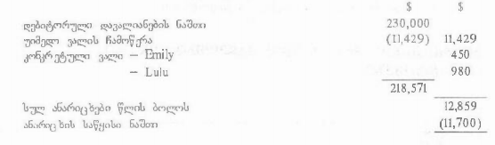

**ანარიცხის გაზრდა = დებეტი მოგებისა და ზარალის ანგარიშგებაში**

169. ქვემოთ ჩამოთვლილთაგან რომელია კრედიტით გაყიდვის ნაკლი?

მას შეუძლია

**დ) გააუმჯობესოს საწარმოში ფულადი ნაკადების შემოდინება**

**ნაღდი ანგარიშსწორებით გაყიდვასთან შედარებით საკრედიტო ანარიცხი ვერ გააუმჯობესებს საწარმოს ფულადი ნაკადების მდგომარეობას. პირიქით, მას შეუძლია გააუარესოს ფულადი ნაკადების შემოდინება. ეს განსაკუთრებით მაშინ, როდესაც ზოგი მყიდველი გადაიხდის დაგვიანებით და ზოგი საერთოდ არ გადაიხდის**

170. ქვემოთ ჩამოთვლილთაგან რომელი ხსნის ყველაზე უკეთესად ვადაგასული დებიტორული დავალიანების ანალიზის მიზანს?

**გ) აკონტროლოს გადაუხდდელი ვალები და ამოიღოს ვადაგასული ვალები**

**ვადაგასული დებიტორული ვალების ანალიზი არის თითოეული კრედიტით მყიდველის ვალების ჩამონათვალი და მათი ხანგრძლივონა, ეს იძლევა კრედიტორული დავალიანების კონტროლისა და იმის დადგენის საშუალებას, რომელ მყიდველს ესაჭიროება შეხსენება. ასევე ის ეხმარება წლის ბოლოს დებიტორული დავალიანების ანარიცხის გამოთვლას. ცალკე ინფორმაცია უნდა არსებობდეს მომხმარებლებთან კრედიტით ლიმიტების შესახებ.**

171. 20ხ4 წლის 31 მარტს P-ის დებიტორული დავალიანების მაკონტროლებელი ანგარიშის ნაშთი იყო 425700. ბუღალტერმა განსაზღვრა რომ დებიტორული დავალიანების ანგარიშზე საჭიროა შემდეგი კორექტირებების გაკეთება:

ჩამოწელი უიმედო ვალების დაბრუნება 2000

კონკრეტული ანარიცხვის ასახვა 2400

გადაწყვეტილება მიიღეს, რომ ვალი 8466 ჩამოწერონ როგორც უიმედო. 20ხ3 წლის 1 აპრილს დებიტორული დავალიანების ანარიცხის ნაშთი იყო 1900.

რამდენი იქნება უიმედო ვალებისა და დებიტორული დავალიანებების ანარიცხების ხარჯი 20ხ4 წლის 31 მარტს?

**6966**

**გააკორექტირეთ დებიტორული დავალიანების მაკონტროლებელი ანგარიში კონკრეტული ანარიცხით:**

**დებიტორული დავალიანების მაკონტროლებელი 425700**

**ანგარიშს ნაშთი**

**მინუს - უიმედო ვალი (8466) 8466**

**417234**

**კონკრეტული ანარიცხი (2400) 2400**

**უიმედო ვალის დაბრუნება (2000)**

**8866**

**მონაცემების მიხედვით დებიტორული დავალიანების ანარიცხი 20ხ3 წლის 1 აპრილს იყო 1900. უიმედო ვალების და დებიტორული დავალიანების ანარიცხების ხარჯი 20ხ4 წლის 31 მარტს არის 8866-1900=6966**

**ანარიცხები, პირობითი ვალდებულებები და აქტივები**

172. ქვემოთ მოცემული რომელი განცხადება მოითხოვს ანარიცხებს ბასს 37-ის “ანარიცხები, პირობითი ვალდებულებები და აქტივები’’ მიხედვით?

1) საცალო მოვაჭრის პოლიტიკაა, ფულუ დაუბრუნოს საქონლის უკან დაბრუნების დროს, მოთხოვნის შესაბამისად. ეს პოლიტიკა კარგადაა ცნობილი და მყიდველები ამ შესაძლებლობას წარსულში იყენებდნენ.

2)მყიდველმა საჩივარი შეიტანა კომპანიის წინააღმდეგ, ამტკიცებდა რა, რომ დაზიანებული საქონლის შეძენამ მას ქონება დაუზიანა. კომპანიის ადვოკატის თქმით, სარჩელი შესაძლებელია, მომჩივნის სასარგებლოდ გადაწყდეს და თუ ეს ასე მოხდება 10000 კომპენსაციის თანხა იქნება გადასახდელი

**ა) მხოლოდ 1**

**ფულის უკან დაბრუნების პოლიტიკა კონსტრუქციული მოვალეობაა. ანარიცხი უნდა შეიქმნას ფულის უკან დაბრუნებულ დადგენილ ოდენობაზე. ის უნდა დაეყრდნოს მოსალოდნელ ღირებულებას.**

**სარჩელი შესაძლებელია წარმატებით დაგვირგვინდეს, ამიტომ კომპანიას არ სჭირდება ანარიცხის შექმნა, მოსალოდნელი ზარალის გამო; ამის ნაცვლად, მათ გასაჯაროებული ინფორმაციის შენიშვნებში უნდა მოიხსენიონ ან პირობითი ვალდებულებების დეტალები**

173. ქვემოთ მოცემული განცხადებებიდან ბასს - 37 ანარიცხები, პირობითი ვალდებულებები და აქტივები - მოთხოვნებიდან გამომდინარე რომელია სწორი?

1) პირობითი აქტივი გასაჯაროებული ინფორმაციის ჩანაწერებში უნდა იქნეს მოხსენებული, თუ მოსალოდნელია ეკონომიკური სარგებლის შემოდინება

2) პირობითი ვალდებულების მოხსენიება გასაჯაროებული ინფორმაციის ჩანაწერებში არ მოითხოვება, თუ ეკონომიკური სარგებლის გადინება ნაკლებად სავარაუდოა

3) პირობითი აქტივის აღიარება ფინანსურ ანგარიშგებაში უნდა მოხდეს მაშინ, როცა ეკონომიკური სარგებლის შემოდინება ფაქტობრივად უეჭველია

**ა) სამივე**

174. შპს Q-მ ფინანსური ანგარიშგების დასამთავრებლად, ქვემოთ მოცემული მუხლები უნდა განიხილოს. კომპანიამ უნდა:

1) გასცეს გარანტია მისი პროდუქტის ვარგისიანობის შესახებ. კომპანიის სტატისტიკა აჩვენებს, რომ გაყიდვების 5%-ზე საგარანტიო მომსახურება სრულდება

2) გასცეს ოვერდრაფტის გარანტია სხვა კომპანიაზე. გარანტიის გამო განსაზღვრულია ვალდებულების ალბათობის წარმოქმნის შესაძლებლობა

ფინანსურ ანგარიშგებაში რა მოქმედება უნდა გაკეთდეს, ზემოხსენებული მუხლების გასათვალისწინებლად?

**ანარიცხის შექმნა მხოლოდ ინფორმაციის გასაჯაროება არავითარი მოქმედება**

**ა) 1 2**

**გარანტია აკმაყოფილენს ანარიცხის შექმნის მოთხოვნის კრიტერიუმს - ანარიცხი უნდა შეიქმნას მოვალეობის უკეთესად შეფასებისთვის**

**გარანტიის გამო განსაზღვრულია Q-ის ვალდებულების ალბათობის გაზრდის შესაძლებლობა. ფინანსურ ანგარიშგებაში ანარიცხები არ აღიარდება, სანამ ვალდებულების ალბათობა მოსალოდნელი არ არის**

175. ქვემოთ მოცემული განცხადებებიდა ბასს 37-ის ანარიცხები, პირობითი ვალდებულებები და აქტივები, მოთხოვნებიდან გამომდინარე, რომელია სწორი?

**გ) პირობითი ვალდებულების შესახებ ინფორმაცია ყოველთვის უნდა გასაჯაროვდეს ფინანსურ ანგარიშგებაში შენიშვნების სახით, თუ ის შესაძლებლადაა მიჩნეული**

**ა არასწორია - პირობითი აქტივი აღიარდება და აისახება მხოლოდ მაშინ, როცა ის უეჭველად წარმოიქმნება**

**ბ არასწორია - პირობითი აქტივი, თუ ის მიჩნეულია მოსალოდნელად, აისახება ფინანსური ანგარიშგების გასაჯაროებული ინფორმაციის შენიშვნებში**

**დ არასწორია - პირობითი ვალდებულება, თ ის მიჩნეულია მოსალოდნელად, აღიარდება და აისახბა ფინანსურ ანგარიშგებაში**

176. ქვემოთ მოცემული განცხადებებიდან ბასს 37-ის ანარიცხები, პირობითი ვალდებულებები და აქტივები, მოთხოვნებიდან გამომდინარე, რომელა სწორი?

**დ) პირობითი ვალდებულების შესახებ ინფორმაცია შესაძლებელია არ აღირიცხოს ფინანსურ ანგარიშგებაშ, ან გასაჯაროვდეს ფინანსური ანგარიშგების შენიშვნებში, განსაკუთრებულ შემთხვევებში**

**ა არასწორია - პირობითი აქტივი აღიარდება და აისახება მხოლოდ მაშინ, როცა ის უეჭველად წარმოიქმნება**

**ბ არასწორია - პირობითი აქტივი აღიარდება თუ ის უეჭველად წარმოიქმნება**

**გ არასწორია - პირობითი ვალდებულება თუ ის მიჩნეულია ნაკლებად სავარაუდოდ არ აისახება ფინანსურ ანგარიშგებაში**

**დ სწორია - პირობითი ვალდებულება, თუ ის მიჩნეულია ნაკლებად სავარაუდოდ არ აისახება ფინანსურ ანგარიშგებაში**

177. ანარიცხებსა და ვალდებულებებთან დაკავშირებით, ქვემოთ მოცემული რომელი განცხადებაა სწორი?

1. ანარიცხი ყოველთვის უნდა კლასიფიცირდეს, როგორც საანგარიშგებო პერიოდის 12 თვის მანძილზე გადასახდელს დაქვემდებარებული, მაშინ როცა ვალდებულება შესაძლებელია კლასიფიცირდეს ან მოკლევადიანად ან გრძელვადიანად

2. ანარიცხი მოითხოვს მსჯელობას და ოდენობისა და გადასახდელი თარიღის განსაზღვრას მაშინ, როცა ვალდებულება დგინდება ზუსტი კალკულაციის შედეგად და შესაძლებელია გადახდის თარიღის განსაზღვრაც

3. ანარიცხი აკმაყოფილებს ვალდებულების განსაზღვრას, მაგრამ განუსაზღვრელია მომავალი ეკონომიკური სარგებლის გადინების ზუსტ ოდენობასა და დროში

**ბ) 2 და 3**

**1 არასწორია - ანარიცხი შეიძლება კლასიფიცირდეს როგორც გრძელვადიანი ვალდებულება. როცა მოსალოდენლია ეკონომიკური სარგებლის გადინება საანგარიშო პერიოდიდან 12 თვეში**

**2 სწორია - ჩვეულებრივ შესაძლებელია ვალდენულებების ზუსტი კალკულაცია, მიუხედავად იმისა, ანარიცხი მოითხოვს თუ არა მსჯელობასა და შეფასებას**

**3 სწორია - მომავალი ეკონომიკური სარგებლის გადინება ხდება, მაგრამ ზუსტი ოდენობა და დრო დაზუსტებას საჭიროებს**

178. მეწარმე დრილერი ეწევა გაზისა და ნავთობის სამძებრო სამუშაობებს. მისი მოქმედი ლიცენზიის ერთ-ერთი პირობაა ის, რომ მან უნდა გამოასწოროს ნებისმიერი ზიანი, რომელსაც ის გარემოს თავისი საქმიანობის შედეგად მიაყენებს. 20ხ4 წლის 31 აგვისტოს მას უკვე 5მლნ დაუჯდა. ამ თარიღით დრილერმა განსაზღვრა რომ მომავალი ზარალის აღმოფხვრის ხარჯები კიდევ დამატებით იქნებოდა 20მლნ. მან ასევე განსაზღვრა რომ ის ამ ტერიტორიას გამოიკვლევდა 20ხ7წლამდე.

როგორ უნდა აისახოს ეს ინფორმაცია დრილერის 20ხ4 წლის 31 აგვისტოს დასრულებულ ფინანსურ ანგარიშგებაში?

**გ) უნდა შეიქმნას 5 მლნ ანარიცხი, რომელიც კლასიფიცირდება, როგორც გრძელვადიანნი ვალდებულება**

**ბასს 37 მოითხოვს, რომ ანარიცხი აღიარდეს, როცა მოსალოდნელია ეკონომიკური სარგებლის გადინება წარსულში მომხდარი მოვლენის შედეგად**

**ლიცენზიის პირობით, 5მლნ-ის ზიანი, რომელიც უკვე მიყენებულია უნდა გამოსწორდეს 20ხ7 წელში ან მოგვიანებით. ეს უნდა აღიარდეს და კლასიფიცირდეს როგორც გრძელვადიანი ვალდებულება. თუ ზიანი ჯერ არაა მიყენებული, მაშინ გამოსასწორებელი ვალდებულება არ არსებობს. ამგვარად 20ხ4 წლის 31 აგვისტოს მან მოსალოდნელი ზარალისთვის ანარიცხი არ უნდა შექმნას.**

179. ახალი სუნამოს მომხმარებლების კანზე გაუჩნდათ გამონაყარი, რომელსაც თან ახლდა ტკივილი და დისკომფორტი. მეწარმის, ფლერის მიერ ჩატარებული გამოკვლევის შედეგად აღმოჩნდა რომ პროდუქტის დაბინძურება მოხდა მისი ბოთლშ ჩასხმის პროცესში, რომელსაც ბოთლერი ამოწმებდა ფლერის იურიდიულმა წარმომადგენელმა მას შეატყობინა, რომ კლიენტებმა მოსალოდნელია მოითხოვონ 3მლნ კომპენსაცია და რომ მათ ასევე შეეძლოთ, ნოთლერს მოსთხოვონ იმავე თანხის ანაზღაურება

როგორ უნდა აისახოს ეს ინფორმაცია ფლერის 20ხ4 წლის 31აგვისტოს დასრულებულ ფინანსურ ანგარიშგებაში?

**დ) უნდა შეიქმნას 3მლნ ანარიცხი, რომელიც აღიარდება ფინანსური მდგომარეობის ანგარიშგებაში და გასაჯაროებული ინფორმაციის ჩანაწერებში აისახება მხოლოდ იმ პირობითი აქტივი ოდენობა, რომელიც შესაძლებელია ბოთლერისგან იქნეს ამოღებული**

**ბასს 37 მოითხოვს რომ ანარიცხი აღიარდეს როცა მოსალოდნელია ეკონომიკური სარგებლის გადინება წარსულშ მომხდარი მოვლენის შედეგად. ამგვარად, ანარიცხი მომხმარებლის სარჩელის დასაკმაყოფილებლად უნდა აღიარდეს, რადგან შესაძლებელია რომ ბოთლერის წინააღმდეგ კონტრსაჩივარი წარმატებით დამთავრდეს, ეს ინფორმაცია უნდა აისახოს ფინანსური ანგარიშგების გასაჯაროებული ინფორმაციის ჩანაწერებში**

180. Eli აწარმოებს მტვერსასრუტებს და თავის მომხმარებლებს ნებას რთავს შესყიდვიდან სამ თვეში უკან დააბრუნონ მტვერსასრუტები, თუ ისინი რაიმე მიზეზის გამო უკმაყოფილები არიან მათი პროდუქციით. 20ხ8 წლის 31 მაისს Eli-მ ფინანსურ ანგარიშგებაში ასახა 10000ანარიცხი, წლის ბოლომდე გაყიდული მტვერსასრუტების მოსალოდნელი უკან დაბრუნების ვარაუდით. 20ხ9 წლის 31 მაისს Eli-მ გამოითვალა რომ ანარიცხის ოდენობა უნდა გახდეს 13000

როგორ უნდა აისახოს ეს ინფორმაცია eli-ს 20ხ9 წლის 31 მაისს დასრულებულ ფინანსურ ანგარიშგებაში?

**დებეტი**  **კრედიტი**

**გ) მოგებისა და ზარალის ანგარიშგ. 3000 ანარიცხი 3000**

**ანარიცხის გაზრდა 10000-დან 13000-მდე მოითხოვს მოგებისა და ზარალის ანგარიშგებაში ხარჯის ასახვას და მოკლევადიან ვალდებულებებში ანარიცხის ნაშთის იმავე ოდენობით გაზრდას**

181. 220ხ7 წლის 30 აპრილს დასრულებულ წელს დულიტლს თანამშრომლებთან ჰქონდა გარკვეული უთანხმოება. 20ხ7წლის 1 აპრილს მან სამსახურიდან გაათავისუფლა თანამშრომელი და შესაბამისად მისგან მიიღო 50000 კომპენსაციის მოთხოვნის შეტყობინება, მისი სამსახურიდან უსამართლოს გათავისუფლების გამო. 20ხ7 წლის 30 მარტს მეორე თანამშრომელმა მუშაობისას ტრამვა მიიღო. 30 მაისს დულიტლმა ამ თანამშრომლისგან მიიღო 100000 კომპენსაციის მოთხოვნის შეტყობინება.

დულიტლს თავისმა იურიდიულმა წარმომადგენლებმა შეატყობინეს, რომ მოსალოდნელია სარჩელი უსამართლოს განთავისუფლების გამო გადაწყდეს თანამშრომლის სასარგებლოდ და დულიტლს მოუწიოს 50000 კომპენსაციის გადახდა. მათ ასევე შეატყობინეს, რომ შესაძლებელია მაგრამ არა მოსალოდნელი, საჩელი სამუშაო ტრავმის გამო ასევე გადაწყდეს თანამშრომლის სასარგებლოს და დულიტლს მოუწიოს 100000 კომპენსაციის გადახდა. სამუშაო ტრავმის გამო მიყენებული ზიანისთვის გადასახდელი კომპენსაციის ოდენობა 100000 საიმედოდაა შეფასებული.

როგორ უნდა აისახოს ეს ინფორმაცია დულიტლის 20ხ7 წლის 30 აპრილს დასრულებულ ფინანსურ ანგარიშგებაში?

**ბ) უნდა შეიქმნას 50000ანარიცხი, რომელიც აღიარდება ფინანსური მდგომარეობის ანგარიშგებაში და გასაჯაროებული ინფორმაციის ჩანაწერებში უნდა აისახოს სამუშაო ტრავმის გამო მიყენებული ზიანისთვის გადასახდეელი შესაძლო კომპენსაციის ოდენობა**

**ბასს 37 მოითხოვს, რომ ანარიცხი აღიარდეს როცა მოსალოდნელია ეკონომიკური სარგებლის გადინება წარსულში მომხდარი მოვლენის შედეგად. შესაძლებლად და არა მოსალოდნელად მმიჩნეული პირობითი ვალდებულება უნდა აისახოს ფინანსური ანგარიშგების გასაჯაროებული ინფორმაციის ჩანაწერებში.**

**კაპიტალის სტრუქტურა და საპროცენტო ხარჯები**

182. საწარმოს მიერ აქციების უფლებით გამოშვებასთან დაკავშირებით, ქვმოთ მოცემული რომელი განცხადებაა სწორი?

1. უფლებითი გამოშვებით კაპიტალიზდება რეზერვები, რაც შესაძლებელია საწარმოსთვის იყოს წამგებიანი, რადგან შესაძლებელია შემცირდეს იმ რეზერვების რაოდენობა, საიდანაც მომავალში მოხდება დივიდენდების გაცემა

2. უფლებითი გამოშვების აქციებს სთავაზობენ საწარმოს მოქმედ აქციონერებს და ეს შეთავაზებული ფასი, ჩვეულებრივ, აქციების ნომინალურ ღირებულებასთან შედარებით ფასდათმობითაა

1-ლი განცხადება მე-2 განცხადება

**დ) არასწორია არასწორია**

**1-ლი არასწორია, რადგან ის ეყრდნება ბონუსური აქციების გამოშვების დროს რეზერვების კაპიტალიზებას. უფლებითი გამოშვების დროს არ ხდება საწარმოს რეზერვების კაპიტალიზება, რადგან მართალია იზრდება ფულადი რესურსები აქციების გამოშვების ღირებულებით, მაგრამ ის ნაკლებია საბაზრო ღირებულებაზე**

**უფლებითი გამოშვებისას შემოდის ფული, რომელიც საბაზრო ფასთან შედარებით ფასდათმობაა. მე-2 განაცხადი არასწორია, რადგან ის გულისხმობს აქციების ნომინალურ ღირებულებასთან შედარებით ფასდათმობას**

183. გამოსყიდვადი პრივილეგიური აქციების გამოშვებით ფინანსური მდგომარეობის ანგარიშგების რომელი ორი მუხლი შეიცვლება იმავდროულად?

1. სალარო

2. გაუნაწილებელი მოგება

3. საპროცენტო ხარჯი

4. კაპიტალი

5. გრძელვადიანი ვალდებულება

**ა) 1 და 5**

**გამოსყიდვადი პრივილეგიური აქციების გამოშვებით ფინანსური მდგომარეობის ანგარიშგებაში შეიცვლება სალარო. რადგან აქციების გამოშვებით შემოდის ფული და გრძელვადიანი ვალდებულება. თუმცა გამოსყიდვადი აქციები იურიდიულად აქციებია, ისინი უფრო მეტად ვალდებულებას წააგავს (რადგან მათზე დადგენილია ფიქსირებული უკუგება და ისინი გამოსყიდვას ექვემდებარება მომავლის კონკრეტულ თარიღში)**

184. კომპანია ქარტის ფინანსური ანგარიშგება შეიცავს 320568 გაუნაწილებელ მოგების საბოლოო ნაშთს. მოგებისა და ზარალის ანგარიშგება გვიჩვენებს 79285 მოგებას. კომპანიამ წლის განმავლობაში გადაიხადა წინა წლის დივიდენდი 12200 და წლის ბოლოს გამოაცხადა 13500 დივიდენდის გაცემის შესახებ. აქციოენერები არ დაეთანმხმდნენ დივიდენდის გაცემას

რამდენი იყო გაუნაწილებელი მოგების საწყისი ნაშთი?

**დ) 253483**

**გაუნაწილებელი მოგების საწყის ნაშთს + მოგება - წინა წლის საბოლოო დივიდენდი = გაუნაწილებელი მოგების საბოლოო ნაშთი**

**გაუნაწილებელი მოგების საწყისი ნაშთი = 79285-12000-320568**

**გაუნაწილებელი მოგების საწყისი ნაშთი =253483**

185. ქვემოთ მოცემულია ამონარიდი გერას 20ხ5 წლის 30აპრილს დასრულებულ მოგებისა და ზარალის ანგარიშგებიდან:

მოგება დაბეგვრამდე 68000

მოგების გადასახადი (32000)

წლის მოგება 36000

ზემოხსენებულ მოგებაზე დამატებით:

1. წლის განმავლობაში გერამ გადაიხადა 21000 დივიდენდი

2. მიწის აფასების შედეგად წარმოიშვა 18000 გადაფასების ნამეტი

რამდენი მოგება დაემატება გაუნაწილებელ მოგებას ფინანსური წლის ბოლოს?

**15000$**

**წლის წმინდა მოგება 36000**

**დივიდენდი (21000)**

**გაუნაწილებელ მოგებაზე მისამატებელი 15000**

**გახსოვდეთ რომ გაუნაწილებელ მოგებას ემატება ციფრი, რომელიც დარჩება წლის წმინდა მოგებას მინუს დივიდენდი. აფასება გავლებას არ ახდენს წლის გაუნაწილებელ მოგებაზე - ის აისახება სხვა სრული შემოსავლების ანგარიშგებაშ და ემატება გადაფასების ნამეტს საკუთარი კაპიტალის ცვლილების ანგარიშგებაში**

186. ქვემოთ მოცემულ რომელ მუხლებს არ შეიცავს საკუთარ კაპიტალშ მომხდარი ცვლილების ანგარიშგება?

**ბ) ბანკის სესხებს**

187. ქვემოთ მოცემული რომელი ორი განცხადებაა სწორი?

**ა) გამოსყიდვადი პრივილეგირებული აქციები კლასიფიცირდება როგორც ვალდებულება ფინანსური მდგომარეობის ანგარიშგებაში**

**დ) პრივილეგიური აქციები გამოსყიდვის გარეშე კლასიფიცირდება როგორც კაპიტალი ფინანსური მდგომარეობის ანგარიშგებაში**

188. საწარმოს მიერ აქციების უფლებით გამოშვებასთან დაკავშირებით ქვემოთ მოცემული რომელი განცხადებაა სწორი?

**გ) საწარმო უშვებს აქციებს მის საბაზრო ღირებულებაზე ნაკლები ღირებულებით**

**უფლებითი გამოშვებისას შემოდის ფული. საწარმო უშვებს აქციებს მის საბაზრო ღირებულებაზე ნაკლები ღირებულებით, რათა აქციონერები წაახალსოს აქციების შესაძენად**

189. საწარმოს მიერ ბონუსური აქციების გამოშვებასთან დაკავშირებით ქვემოთ მოცემული რომელი განცხადებაა სწორი?

**გ) ბონუსური აქციების გამოშვების შედეგად საწარმოში არ შემოდის ფული**

**ბონუსური აქციები უფასო აქციებია. ისინი ურიგდებათ აქციონერებს მათ საკუთრებაში არსებული მიმდინარე აქციების პროპორციების მიხედვით.**

190. ქვემოთ მოცემული რომელი ორი განცხადებაა სწორი?

**ბ) 3 და 4**

**დივიდენდების მიღება აისახება მოგებისა და ზარალის ანგარიშგებაში როგორც შემოსავალი. დივიდენდების გადახდა აისახება საკუთარი კაპიტალის ცვლილებების ანგარიშგებაში.**

191. როცა საწარმო იხდის დივიდენდს რა ბუღალტრული ოპერაციების გაკეთებაა საჭირო ამ ოპერაციების აღრიცხვისთვის?

დებეტი კრედიტი

**გ) გაუნაწილებელი მოგება ბანკი**

**დივიდენდების გადახდა ხდება გაუნაწილებელი მოგებიდან. ისინი უნდა აისახოს მოგებისა და ზარალის ანგარიშგებაში როგორც ხარჯი.**

192. საწარმო სპარკმა გამოუშვა 20000 ცალი 1$-იანი აქცია 1,75-ად.

რა ბუღალტრული გატარებებია საჭირო ამ ოპერაციის ჩასაწერად?

**ბუღალტრული ანგარიში: $**

**დებეტი ბანკი (20000*1,75) 35000**

**კრედიტი სააქციო კაპიტალი (20000*1) 20000**

**კრედიტი საემისიო კაპიტალი (20000*0,75) 15000**

193. კომპანია ტეილორს გამოშვებული ჰქონდა 250000 ცალი აქცია თითოეული ნომინალური ღირებულებით 0,5$ და საემისიო კაპიტალი 100000ნაშთით

რა ბუღალტრული გატარებების გაკეთებაა საჭირო თუ ტეილორს მოუწევს ყოველ არსებულ ოთხ აქციაზე ერთი ბონუსური აქციის გამოშვება?

დებეტი კრედიტი

**ბ) საემისიო კაპიტალი 31250 სააქციო კაპიტალი 31250**

**250000/4=62500**

**62500*0,5=31250**

194. ქვემოთ მოცემულ რომე მუხლებს არ შეიცავს საკუთარ კაპიტალში მომხდარი ცვლილებების ანგარიშგება?

**დ) გამოსყიდვადი პრივილეგიური აქციები**

**გამოსყიდვად პრივილეგიურ აქციებს ახასიათებს ვალდებულების თვისებები. რადგან ისინი გამოსყიდული უნდა იყოს მომავლის კონკრეტულ თარიღში, რისთვისაც საჭირო იქნება ეკონომიკური სარგებლის გადინება. ისინი უნდა კლასიფიცირდეს უფრო როგორც ვალდებულება ვიდრე კაპიტალი**

195. ქვემოთ მოცემული რომელი განცხადებაა სწორი:

1. სააქციო საზოგადოებას ყოველთვის აქვს ორივე გამოშვებული სააქციო კაპიტალის და საემისიო კაპიტალის ანგარიშები

2. სააქციო საზოგადოებას ყოველთვის აქვს გამოშვებული სააქციო კაპიტალის ანგარიში და შესაძლებელია ასევე ჰქონდეს საემისო კაპიტალის ანგარიში

3. სააქციო საზოგადოებას ყოველთვის აქვს ან საემისიო კაპიტალის ანგარიში ან გადაფასების ნამეტის ანგარიში

**ბ) მხოლოდ 2**

**საცდელი ბალანსის მომზადება**

**საცდელი ბალანსიდან ფინანსურ ანგარიშგებამდე**

196. ლორდმა თავისი ბუღალტრულლი ანგარიშებიდან მოამზადა საცდელი ბალანსი

მანქანა-დანადგარები 89000

უძრავი ქონება 120000

მარაგი 4600

კრედიტორული დავალიანება 6300

დებიტორული დავალიანება 5900

ბანკის ოვერდრაფტი 790

სესხი 50000

კაპიტალი 100000

ამოღება 23000

გაყიდვებიდან ამონაგები 330000

შესყიდვები 168200

გაყიიდული საქონლის უკან დაბრუნება 7000

მიღებული ფასდათმობა ??????

წვრილმანი ხარჯები 73890

მას დაავიწყდა მიღებული ფასდათმობის ანგარიშიდან ციფრის გადმოტანა. რამდენი ნაშთი იქნება მიღებული ფასდათმობით ანგარიშზე?

**გ) 4500**

**მანქანა-დანადგარები 89000**

**უძრავი ქონება 120000**

**მარაგი 4600**

**კრედიტორული დავალიანება 6300**

**დებიტორული დავალიანება 5900**

**ბანკის ოვერდრაფტი 790**

**სესხი 50000**

**კაპიტალი 100000**

**ამოღება 23000**

**გაყიდვებიდან ამონაგები 330000**

**შესყიდვები 168200**

**გაყიიდული საქონლის უკან დაბრუნება 7000**

**წვრილმანი ხარჯები 73890**

**მიღებული ფასდათმობა (დმაბალანსებელი) 4500**

**491590 491590**

197. ქვემოთ ჩამოთვლილთაგან რომელი განცხადებაა სწორი?

1. საცდელი ბალანსი წარმოადგენს იმის კონტროლს რომ საწარმოს ბუღალტრულ ჩანაწერებში არ არის შეცდომები დაშვებული

2. საცდელი ბალანსი საწარმოს აქციონერებისთვის წლიურად მომზადებული ერთ-ერთი ფინანსური ანგარიშგებაა

**დ) არცერთი**

**როცა საცდელი ბალანსი ბალანსდება, ეს იმას არ ადასტურბს რომ ბუღალტრულ ჩანაწერებში შეცდომა არ არის დაშვებული. საცდელ ბალანსში მხოლოდ ის შეცდომაა გაშუქებული, რომელიც ბუღალტრული ანგარიშებიდანაა წამოსული და დებეტი და კრედიტი არათანაბრადაა გატარებული. საწარმომ უნდა მოამზადოს მოგებისა და ზარალის და სხვა სრული შემოსავლების ანგარიშგება, ფინანსური მდგომარეობის ანგარიშგება, ფულადი ნაკადებისა და საკუთარი კაპიტალის ცვლილებების ანგარიშგება. საცდელი ბალანსი არ არის საწარმოს აქციოერებისთვის წლიურად მომზადებული ერთ-ერთი ფინანსური ანგარიშგება.**

198. ქვემოთ ჩამოთვლილთაგან, რომელი მიუთითებს საცდელი ბალანსის ნაკლოვანებაზე?

**1. მასში არაა მოცემული ის საბოლოო ციფრები, რომლებიც ფინანსურ ანგარიშგებაში უნდა აისახოს**

**2. მასში არ აისახება ანგარიშების გადაადგილებით დაშვებული შეცდომები**

**3. მასში არ აისახება რომელ ანგარიშეშია დაშვებული შეცდომები**

**გ) სამივე**

**საცდელ ბალანსში მოცემული ნაშთები აუცილებელი არ არის საბოლოო ნაშთები, რომლებიც ფინანსურ ანგარიშგებაშიუნდა ჩაიწეროს. ისინი ექვემდებარებიან კორექტირებას წლის ბოლოს**

**არასწორ ანგარიშში ჩაწერით გამოწვეულ შეცდომებს საცდელი ბალანსი ვერ გამოავლენს, რადგან დებეტისა და კრედიტის მხარე ტოლია**

**საცდელი ბალანსი გამოავლენს შეცდომას, როცა დებეტისა და კრედიტის მხარე ტოლი არ არის, მაგრამ ვერ გვიჩვენებს თუ რომელ ანგარიშშია შეცდომა დაშვებული**

199. ქვემოთ მოცემულია ამონარიდი გარდენსის მიერ მომზადებული საცდელი ბალანსიდან

დებეტი კრედიტი

გრძელვადიანი აქტივები 50000

მარაგი 2600

კაპიტალი 28000

დებიტორული დავალიანება 4500

დებიტორული დავალიანების ანარიცხი 320

სალარო 290

კრედდიტორული დავალიანება 5000

გაყიდვებიდან ამონაგები 120000

შესყიდვები 78900

იჯარის ხარჯი 3400

წვრილმანი ხარჯები 13900

ბანკის პროცენტის შემოსავალი 270

153590 153590

200 იჯარა წინასწარ იყო გადახდილი

მარაგი წლის ბოლოს იყო 1900

დებიტორული დავალიანების ანარიცხის საბოლოო ნაშთია 200

რა არის წლის მოგება?

**ა) 23690**

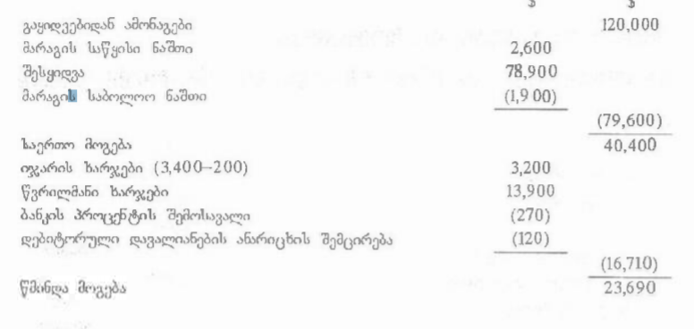

200. ქვემოთ მოცემულია ამონარიდი კომპანიის საცდელი ბალანსიდან

დებეტი კრედიტი

მოწყობილობები 500000

დაგროვილი ცვეთა 120000

მარაგი 23000

სააქციო კაპიტალი 200000

გაუნაწილებელი მოგება 105000

დებიტორული დავალიანება 43500

საქონლის შემოტანა 1500

დებიტ. დავალიანების ანარიცხი 3400

ბანკის ოვერდრაფტი 1010

კრედიტორული დავალიანება 35900

გაყიდვებიდან ამონაგები 500080

შესყიდვები 359700

გაყიდვების უკან დაბრუნება 10300

წვრილმანი ხარჯები 14000

დამხმარე ანგარიში 339630

1128510 1128510

საცდელ აბალანსში დაშვებული შეცდომების კორექტირების შემდეგ რა იქნება დამხმარე ანგარიშის გასწორებული ნაშთი

**გ) 13390 დებეტი**

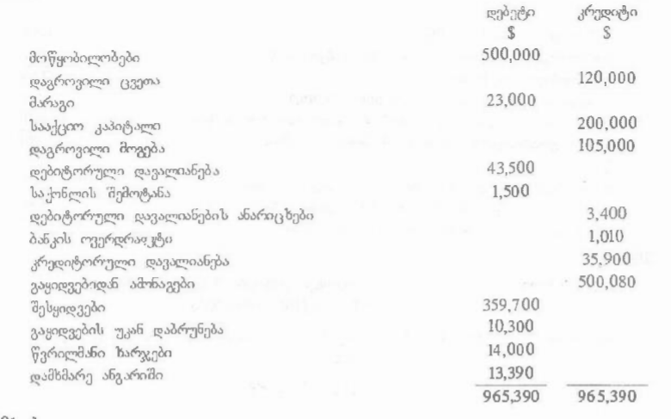

201. ფინანსური ანგარიშგების მოსამზადებლად მოითხოვება წლის ბოლო კორექტირებების გაკეთება:

* მარაგის საბოლოო ნაშთი 45700-ით გაიზარდა
* 470800 ღირებულების აქტივების ცვეთა უნდა დაერიცხოს წლიური 20%-იანი განაკვეთით, წრფივი მეთოდის გამოყენებით
* უიმედო ვალი 230 უნდა ჩამოიწეროს
* უნდა აღირიცხოს 6700გადავადებული შემოსავალი

რა გავლენას მოახდენს ედ კორექტირებები ნეტო აქტივებზე?

**ბ) შემცირდება 55390-ით**

**გაზრდა შემცირება**

**მარაგის საბოლოო ნაშთი 45700**

**ცვეთა (20%*470800) 94160**

**უიმედო ვალები 230**

**გადავადებული შემოსავალი 6700**

**45700 101090**

**ნეტო აქტივების შემცირება 55390**

202. ქვემოთ მოცემულია ამონარიდი ჯორდანოს საცდელი ბალანსიდან 20ხ7წლის 31 დეკემბრის მდგომარეობით:

დებეტი

იჯარა 22000

დაზღვევა 30000

მოცემულია შემდეგი ჩანაწერები:

1. ყოველთვიური იჯარის ხარჯია 2000

2. წლიური დაზღვევის ხარჯია 28000

რამდენია იჯარის და დაზღვევის წლიური დანახარჯები და პერიოდის ბოლოს დარიცხული და წინასწარგადახდილი ხარჯები?

წლიური დანახარჯი პერიოდის ბოლოს ნაშთი

**გ) იჯარა 24000 დარიცხული იჯარა 2000**

**დაზღვევა 28000 წინასწარგადახდილი დაზღვევა 2000**

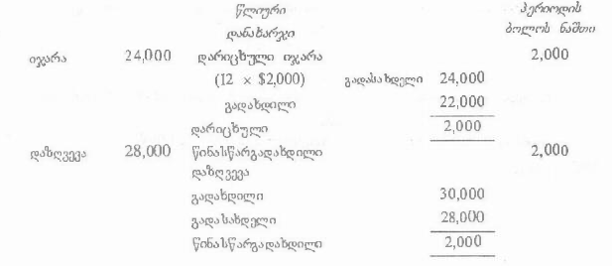

203. ქვემოთ მოცემულია ამონარიდი ჯიმის საცდელი ბალანსიდან 20ხ7წლის 31 დეკემბრის მონაცემებით:

დებეტი კრედიტი

დებიტორული დავალიანება 29600

დებიტ. დავალიანების ანარიცხი 3100

უიმედო ვალი 1600

მოცცცემულია შემდეგი ჩანაწერები:

1. წლის ბოლოს აღმოაჩინეს 3000 დამატებითი უიმედო ვალი

2. გადაწყვეტილია წლის ბოლოს კორექტირებულ დებიტორულ დავალიანებაზე შეიქმნას დებიტორული დავალიანების ანარიცხი 2660-ის ოდენობით

სულ რამდენი უიმედო ვალის ხარჯი წარმოიქმნა (უიმედო ვალის და დებიტორული დავალიანების ანარიცხის ბაზაზე) 20ზ7 წლის 31 დეკემბერსს და რა იყო წმინდა დებიტორული დავალიანების ნაშთი 20ხ7 წლის 31 დეკემბერს?

**უიმედო ვალის ხარჯი წმინდა დებიტ. დავალიანება**

**ა) 4160 23940**

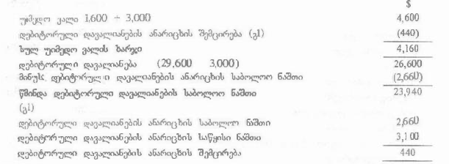

204. ქვემოთ მოცემულია ამონარიდი ჯენის საცელი ბალანსიდან 20ხ7წლის 31 დეკემბრის მდგომარეობით:

საწარმოს პოლიტიკაა ცვეთა დაარიცხოს წრფივი მეთოდით, წლიური 10% განაკვეთით

დებეტი კრედიტი

მანქანა-დანადგარები 50000

მანქანა-დანადგარების დაგროვილი ცვეთა 15000

რამდენი ცვეთის ხარჯი უნდა აისახოს მოგებისა და ზარალის ანგარიშგებაში 20ხ7 წლის 31 დეკემბერს და რა იქნება აქტივის მიმდინარე ღირებულება 20ხ7 წლის 31 დეკემბერს?

ცვეთის ხარჯი მიმდინარე ღირებულება

**ბ) 5000 30000**

**ცვეთის ხარჯი = თვითღირებულება*ცვეთის განაკვეთზე**

**5000 (10%*50000)**

**აგროვილი ცვეთის პ/ბ ნაშთი = დაგროვილი ცვეთის პ/დ ნაშთს+წლიური ხარჯი**

**15000+5000=20000**

**მიმდინარე ღირებულება = თვითღირებულების პ/ბ ნაშთს მინუს დაგროვილი ცვეთის პ/ბ ნაშთი**

**50000-20000=30000**

205. ქვემოთ მოცემულია ამონარიდი ჯილიანის საცდელი ბალანსიან 20ხ7 წლის 31 დეკემბრის მდგომარეობით:

დებეტი კრედიტი

მსუბუქი ავტომანქანები 50000

მსუბუქი ავტომაქანების დაგროვილი ცვეთა 21875

საწარმოს პოლიტიკაა ცვეთა დაარიცხოს ნაშთის შემცირების მეთოდით, წლიური 25% განაკვეთით

რამდენი ცვეთის ხარჯი უნდა აისახოს მოგებისა და ზარალის ანგარიშგებაში 20ხ7 წლის 31 დეკემბერს და რა იქნება აქტივების მიმდინარეღირებულება 20ხ7 წლის 31 დეკემბერს? (პასუხი დაამრგვალეთ მთელ რიცხვებამდე)

ხვეთის ხარჯი მიმდინარე ღირებულება

**დ) 7031 21094**

**ცვეთის ხარჯი = (პ/ბ თვითღირებულებას-პ/დ დაგროვილი ცვეთა)*ცვეთის განაკვეთი**

**(50000-21875)*25%=7031**

**პ/ბ დაგროვილი ცვეთა = პ/დ დაგროვილი ცვეთა + წლიური ცვეთის ხარჯი**

**21875+7031=28906**

**მიმდინარე ღირებულება = პ/ბ თვითღირებულებას მინუს პ/ბ დაგროვილი ცვეთა**

**50000-28906=21094**

206. ქვემოთ მოცემული რომელი ორი შეცდომა გამოიწვევს საცდელი ბალანსის დებეტებისა და კრედიტების სვეტების ჯამის დისბალანსს?

**გ) საცდელ ბალანსში მიღებული ფასდათმობა ჩაიწერა დებეტის მხარეს**

**დ) მომწოდებლებისთვის გადახდილი ფული ჩაიწერა სალაროს დებეტში და სწორად აისახა კრედიტორული დავალიანების ანგარიშში.**

**მაკონტროლებელი ანგარიშების შეჯერება**

207. ფინანსური ანგარიშგების მომზადებამდე საცდელი ბალანსის მომზადების რომელი მიზეზია ყველაზე მნიშვნელოვანი?

**გ) საცდელი ბალანსი გვიჩვენებს რომ ბუღალტრული ანგარიშები მოიცავს თანაბარი სიდიდის სადებეტო და საკრედიტო გატარებებს**

208. კრედიტორული დავალიანების მაკონტროლებელი ანგარიში გვიჩვენებს საკრედიტო ნაშთს 768420$. კრედიტორული დავალიანების ანგარიშების ნაშთია 781200$

ქვემოთ ჩამოთვლილი შესაძლო შეცდომებიდან, რომელს შეუძლია სრულად აღმოფხვრას სხვაობა?

**ბ) 28400-ის ნაღდი ანგარიშსწორებით განხორციელებული შესყიდვა ჩაიწერა კრედიტორული დავალიანების მაკონტროლებელი ანგარიშის სადებეტო მხარეს მიღებული ფასდათმობის 15620 თანხის ნაცვლად**

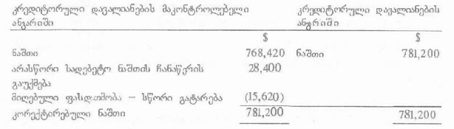

**ა და დ პასუხები ახსნიდა სხვაობას იმ შემთხვევაში თუ მაკონტროლებელი ანგარიშის ნაშთი იქნებოდა კრედიტორული დავალიანებების ანგარიშის ნაშთზე 12780-ით მეტი**

**გ ახსნიდა სხვაობას თუ კრედიტორული დავალიანების ანგარიშის ნაშთი კრედიტორული დავალიანების ანგარიშის ნაშთზე 25560-ით მეტი იქნებოდა**

209. ქვემოთ მოცემული კრედიტორული დავალიანების მაკონტროლებელი ანგარიში შეიცავს რამდენიმე შეცდომას:

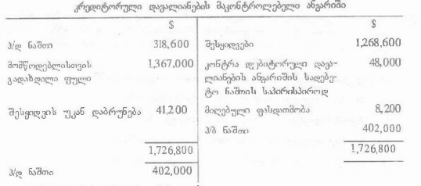

ყველა მუხლი ეხება კრედიტით შესყიდვას

ყველა შეცდომის კორექტირების შემდეგ რა იქნება კრედიტორული დავალიანების მაკონტროლებე;ლი ანგარიშის საბოლოო ნაშთი?

**ა) 122800$**

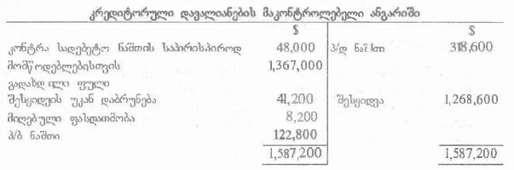

210. ორდანმა მიიღო ერთ-ერთი თავისი მომწოდებლის ალტას ამონაწერი, რომლის მიხედვით მას გადასახდელი ვალი დარჩენილი აქვს 3980. ორდანის კრედიტორული დავალიანების ანგარიშის მიხედვით გადასახელი ნაშთი მხოლოდ 230 იყო.

მიღებული ამონაწერისა და კრედიტორული დავალიანების ანგარიშის შედარებისას აღმოჩნდ შემდეგი სხვაობები:

1. ორდანის მიერ გაგზავნილი 270 ღირებულების ჩეკი სახელი არ არის ალტას ამონაწერში

2. ალტამ არ ასახა ორდანის მიერ 180 ღირებულების საქონლის უკან დაბრუნება

3. ორდანმა, ალტას დებიტორული დავალიანების ანგარიშის საფუძველზე თავოს კრედიტორული დავალიანების ანგარიშზე გააკეთა კონტრალური გატარება, რის შედეგადაც ალტასთვის გადასახდელი ვალი შეამცირა 3200-ით. ასეთი გატარება არ გაკეთებულა ალტას ანგარიშებში.

რა სხვაობა დარჩება ორი კომპანიის ჩანაწერებს შორის ზემოხსენებული მუხლების კორექტირების შემდეგ?

**დ) 100**

**კრედიტ. დავალიანების ანგარიში მომწოდებლის ანგარიში**

**მონახემები კითხვიდან 230 3980**

**ჩეკი (1) (270)**

**უკან დაბრუნებული საქონელი (2) (180)**

**კონტრა (3) (3200)**

**კორექტირებული ნაშთო 230 330**

**სხვაობა 100 (330-230)**

211. საწარმოს დებიტორული დავალიანების მაკონტროლებელი ანგარიშის ნაშთი არ ეთანხმება დებიტორული დავალიანების ანგარიშების მთლიან ნაშთებს. გამოკვლევის შედეგად დადგინდა რომ გაყიდვების პირველადი გატარების ჟურნალი 10-ით გადაჭარბებითაა დაჯამებული.

**ა) მაკონტროლებელი ანგარიში უნდა დაკრედიტდეს 10-ით**

**მაკონტროლებელი ანგარიშის დებეტში ჩაიწერა 10-ით მეტი ვიდრე უნდა ყოფილიყო. ანგარიში უნდა დაკრედიტებულიყო. შეცდომამ გავლენა არ მოახდინა დებიტორული დავალიანების ანგარიშზე. ამგვარად აიხსნება სხვაობის ნაწილი**

212. მომწოდებელი L-ს უგზავნის ამონაწერს, რომლის მიხედვით დარჩენილი ვალია 14350. L-ის ჩანაწერების მიხედვით გადასახდელი ვალია 14500.

ამ სხვაობის მიზეზი შეიძლება იყოს ის რომ:

**ბ) მომწოდებელმა L-ს გაუკეთა 150 ფასდათმობა, რომლის გატარებაც L-ს თავის ანგარიშებში დაავიწყდა**

**L-ის ჩანაწერები**

**მონაცემები კითხვიდან 14500**

**აღურიცხავი ფასდათმობა (150)**

**კორექტირებული ნაშთი=მომწოდებლის ამონაწერს 14350**

**L-ს სჯერა რომ მას მომწოდებლის 150-ით მეტი მართებს, ვიდრე მის ანგარიშში იყო მოცემული. ა, გ და დ პასუხები საპირისპიროს გამოიწვევს**

213. ქვემოთ ჩამოთვლილი რომელი მონახემი არ გამოიწვევს სხვაობას დებიტორული დავალიანების ანგარიშების ნაშთების ჯამსა და დებიტორული დავალიანების მაკონტროლებელი ანგარიშის ნაშთს შორის?

**დ) სხვა მყიდველის ანგარიშზე გაკეთებული ჩანაწერი**

**ა და ბ პასუხები გამოიწვევს მაკონტროლებელ ანგარიშში შეცდომებს. გ პასუხი გამოიწვევს შეცდომას მყიდველების ინდივიდუალური ანგარიშების ნაშთების ჯამში. დ პასუხი არ მოახდენს არც ერთ ჯამზე გავლენას, თუმცა ორი მყიდველის ინდივიდუალურ ანგარიშებშ დაშვებულია შეცდომები, რის გამოც ერთის ნაშთი მეტია და მეორის ნაშთი იმავე ოდენობით ნაკლებია**

214. დებიტორული დავალიანების მაკონტროლებელ ანგარიშს აქვს სადებეტო ნასტყ 37642. ინდივიდუალური მყიდველების დებიტორული დავალიანების ანგარიშები გვიჩვენებს მთლიან ნაშთს 35840

სხვაობა შეიძლება გამოწვეული იყოს:

**დ) კრედიტორული დავალიანების მაკონტროლებელ ანგარიშზე არსებული 901-ის კონტრალური ჩათვლის დებიტორული დავალიანების მაკონტროლებელი ანგარიშის დებეტის მხარეს ჩაწერით**

**დებიტორული დავალიანების მაკონტროლებელი ანგარიში**

**მონაცემი კითხვიდან 37642**

**კონტრას მხარეს ჩაწერის კორექტირება (1802)**

**კორექტირებული ნაშთი = 35840**

**დებიტ. დავალიანების ანგარიშის ნაშთი**

215. T-მ თავისი ერთ-ერთი მომწოდებლის ანგარიშიდან მიიღო ამონაწერი, რომელშიც გადასახდელი ნაშთია 1350. ბუღალტრულ ანგარიშთან შედარებისას დადგინდა შემდეგი:

* ბუღალტრული ანგარიში აჩვენებს საკრედიტო ნაშთს 260
* მომწოდებელმა გააუქმა 80 ფასდათმობა დაგვიანებული გადახდის გამო
* მომწოდებელს ჯერ არ გაუთვალისწინებია პერიოდის ბოლოს 270 ღირებულების საქონლის უკან დაბრუნება
* 830 გადარიცხვა მომწოდებელს ჯერ არ მიუღია

ზემოხსენებული მუხლების განხილვის შედეგად, რომელი შეუჯერებელი შესაბამისობა არსებობს ანგარიშიდან ამონაწერსა და T-ს ბუღალტრულ ანგარიშს შორის:

**ბ) 90**

**ნაშთი ანგარიშიდან 260**

**გაუცემელი ფასდათმობა 80**

**ანგარიშის კორექტირებული ნაშთი 340**

**მომწოდებლის ამონაწერის ნაშთი 1350**

**მინუს:**

**დაბრუნებული საქონელი (270)**

**გადარიცხული ფული (830)**

**კორექტირებული ნაშთი 250**

**შეუჯერებლი სხვაობა = (340-250)=90**

216. A-ს შესყიდვის პირველადი გატარების ჟურნალი 500-ით ნაკლებობით, ხოლო გაყიდვის პირველადი გატარების ჟურნალი 700-ით გადაჭარბებით დაჯამდა. A ინარჩუნებს დებიტორული და კრედიტორული დავალიანების მაკონტროლებელ ამგარიშებს, როგორც ორადი ჩაწერის სისტემის ნაწილს

ამ შეცდომების გასწორების შედეგად:

**დ) მაკონტროლებელი ანგარიშების კორექტირება მოგებას 1200-ით შეამცირებს**

**შესყიდვის პირველადი გატარების ჟურნალი დაკლებულია 500-ით (ე.ი მთლიანი ციფრი 500-ით ნაკლებია ვიდრე უნდა იყოს). ამიტომ შესყიდვების ანგარიში დადებეტდა და კრედიტორული დავალიანების მაკონტროლებელი ანგარიში დაკრედიტა 500-ით**

**გაყიდვის პირველადი გატარების ჟურნალი გადაჭარბებულია 700-ით. ამიტომ გაყიდვის ანგარიში დაკრედიტდა და დებიტორული დავალიანების მაკონტროლებელი ანგარიში დადებეტდა 700-ით.**

**ამ შეცდომების გამო მაკონტროლებელი ანგარიშების ნაშთები უნდა გაკორექტდეს და მოგება შემცირდეს (500+700) 1200-ით. გაყიდვების შემცირებითა და შესყიდვების გაზრდით.**

**არც ერთი შეცდომა გავლენას არ ახდენს მომწოდებლებისა და მყიდველების ინდივიდუალურ ანგარიშებზე**

217. 20ხ0 წლის ნოემბრის თვეში F-ის შესყიდვებმა შეადგინა 225600, პლუს 33840 დღგ. 159440 კრედიტორული დავალიანების მაკონტროლებელ ანგარიშში დაკრედიტდა როგორც 254940

ქვემოთ ჩამოთვლილი რომელი კორექტირება არის სწორი?

**მაკონტროლებელი ანგარიში მომწოდებელთა ვალების ნაშთები**

**ა) 4500 კრედიტი არავითარი კორექტირება**

**შეცდომის გამო კრედიტორული დავალიანების მთლიანი ციფრი დაკლებულია 259440-254940=4500. შეცდომის გასწორება ზრდის კრედიტორული დავალიანების მაკონტროლებელ ანგარიშს მისი დაკრედიტებით.**

**შეცდომა გავლენას ახდენს მხოლოდ მაკონტროლებელ ანგარიშზე და არა F-ის ინდივიდუალური მომწოდებლის შესყიდვის ანგარიშზე. ამგვარად, ინდივიდუალური მომწოდებლის ანგარიშების ნაშთების ჯამი გავლენას არ განიცდის**

218. SK-ის მიერ დებიტორული დავალიანების მაკონტროლებელი ანგარიშისა და დებიტორული დავალიანების ანგარიშების ნაშთების ჯამის შესჯერებისას აღმოჩნდა შემდეგი შეცდომები:

1. გაყიდვების პირველადი გატარების ჟურნალი 370-ით გადაჭარბებითაა დაჯამებული

2. სალაროს პირველადი გატარების ჟურნალიდან მიღებული ფულადი სახსრების მთლიანი თანხა 940 გადაიტანეს დებიტორული დავალიანების მაკონტროლებელ ანგარიშში, როგორც 490

რა კორექტირებაა საჭირო ამ შეცდომების გამოსასწორებლად?

**ბ) დებიტორული დავალიანების მაკონტროლებელ ანგარიშში 820-ის დაკრედიტება. დებიტორული დავალიანების ანგარიშის მთლიანი ნაშთების უცვლელად შენარჩუნება**

**1-ლი შეცდომა: გაყიდვისა და დებიტორული დავალიანების მთლიანი ციფრი 370-ით მეტია. დააკრედიტეთ დებიტორული დავალიანების მაკონტროლებელი ანგარიში 370-ით**

**მე-2 შეცდომა: დებიტორული დავალიანების მთლიანი ციფრი (940-490) 450-ით ნაკლებია. დააკრედიტეთ დებიტორული დავალიანების მაკონტროლებელი ანგარიში 450-ით.**

**ამ ორი შეცდომის შედეგად დებიტორულ დავალიანების კრედიტში ჩაიწერა 450+370=820-ით ნალები**

**შეცდომამ გავლენა არ მოახდინა მყიდველების ინდივიდუალურ ანგარიშებზე.**

219. მარკი ინდმეწარმეა. 20ხ5 წლის 30 აპრილს მან მყიდველებთან და მომწოდებლებთან კრედიტით განხორციელებული ოპერაციების შესახებ წარმოადგინა შემდეგი ინფორმაცია:

დებიტორული დავალიანება 20ხ4 წლის 1 მაისს 200000

კრედიტორული დავალიანეა 20ხ4 წლის 1 მაისს 130000

მყიდველებისგან მიღებული ფული 576800

მომწოდებლებისთვის გადახდილი ფული 340000

მიღევული ფასდათმობა 3500

კონტრა დებიტორულ და კრედიტორულ

დავალიანებებს შორის 3800

დებიტორული დავალიანება 20ხ5 წლის 30აპრილს 240000

კრედიტორული დავალიანება 20ხ5 წლის 30აპრილს 150000

რამდენი იყო მარკის შესყიდვების ღირებულება 20ხ5 წლის 30 აპრილს დასრულებულ წელს:

**367300**

**კრედიტ დავალიანების პ/დ ნაშთი 20ხ4 წლის 1 მაისს 130000**

**შესყიდვა წლის განმავლობაში-დამაბალანსებელი 367300**

**გადახდილი ფული (340000)**

**კონტრა-დებიტორულ დავალიანებასთან (3800)**

**მიღებული ფასდათმობა (3500)**

**კრედიტორული დავალიანების პ/ბ ნაშთი 20ხ5 წლის 30აპრილს 150000**

**ბანკის ამონაწერის შეჯერება**

220. WORE -ის სალაროს წიგნი აჩვენებს 1350$ საკრედიტო ნაშთს. 56$-ის ღირებულების ჩეკი გამოიწერა მომწოდებლისთვის, მაგრამ ბანკს ჯერ არ გადაურიცხავს. შემოსულია 128$-ის ღირებულების აღურიცხავი დეპოზიტი. ბანკმა WORE-ის ანგარიშზე შემთხვევით დააკრეიტა პროცენტი 15$, რომელიც მას სხვა კლიენტისთვის ემართა. განკარგულება 300$-ის მუდმივ გადახდებზე მთავარ წიგნში ჯერ არ აღურიცხავთ.

რა ოდენობის ნაშთია მოცემული ბანკის ამონაწერში კორექტირბამდე?

**დ) 1707$ დებეტი**

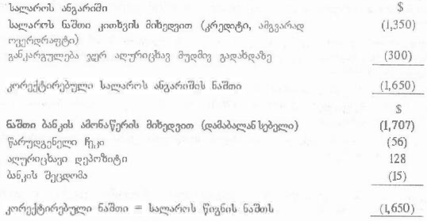

**ბანკის ამონაწერში ოვერდრაფტის ნაშთი სადებეტო ჩანაწერია (ე.ი ბანკის პოზიციიდან მისი ვალი აქვთ)**

221. Jo-ს სალაროს ანგარიში გვიჩვენებს 190 საკრედიტო ნაშთს. ბანკის ამონაწერიში მოცემულია 250 საკრედიტო ნაშთი.

ქვემოთ მოცემული რომელი ინფორმაცია ახსნის სრულყოფილად სხვაობის მიზეზს?

**ბ) 150-ის წარუდგენელი ჩეკი: მიღებული ფულადი სახსრების 130-ის დარეგისტრირება სალაროს ანგარიშის არასწორ მხარეს და დაურეგისტრირებელი ბანკის პროცენტის 30 მიღება**

**გაითვალისწინეთ რომ ბანკის/სალაროს ანგარიში გვიჩვენებს ოვერდრაფტს მაშინ, როცა ბანკის ამონაწერში დადებითი ნაშთია:**

**ბანკის ამონაწერი ბანკის/სალაროს ანგარიში**

**ნაშთი კითხვის მიხედვით 250 (190)**

**წარუდგენელი ჩეკი (150)**

**არასწორად ჩაწერილი ფულის მიღება 260**

**ბანკის პროცენტი 30**

**100 100**

222. ბანკის ამონაწერის შეჯერების შესახებ, ქვემოთ მოცემული რომელი განცხადებაა სწორი?

**1. ბანკის ამონაწერის შეჯერების მომზადებისას წარუდგენელი ჩეკის ოდენობა უნდა გამოაკლდეს ბანკის ამონაწერში მოცემულ ბანკის ნაშთს.**

**4. ოვერდრაფრი ბანკის ამონაწერში სადებეტო ნაშთია**

**გ) 1 და 4**

**1. წარუდგენელი ჩეკი გამოწერილია საწარმოს მიერ, მაგრამ მიმღებს ჯერ არ მიუღია. ეს თანხა უნდა დააკლდეს ბანკის ამონაწერის ნაშთს, რათა ბანკის ამონაწერის ზუსტი ნაშთი იქნეს მიღებული.**

**2. გაუნაღდებელი ჩეკი უნდა დაკრედიტდეს სალაროს ანგარიშში. ეს ჩეკი დადებეტდებოდა სალაროში, როცა ფულს მიიღებდნენ. კრედიტი ამ ოპერაციის საპირისპირო გატარებაა**

**3. ბანკის შეცდომა უნდა გასწორდეს ამმონაწერის ნაშთის გასწორებით**

**4. ბანკის პოზიციიდან ოვერდრაფტი ნიშნავს იმას, რომ მყიდველს აქვს ბანკის ვალი. ამიტომ ის ნაჩვენებია ბანკის ამონაწერში, როგორც სადებეტო ნაშთი (აქტივი ბანკისთვის).**

223. 20ხ5 წლის 31 დეკემბერს გამოუცდელმა ბუღალტერმა მოამზადა ბანკის ამონაწერთან შეჯერება:

ოვერდრაფტი ბანკის ამონაწერის მიხედვით 38640

პლუს-დეპოზიტი, რომლებიც არ არის დაკრედიტებული 19270

57910

მინუს-წარუდგენელი ჩეკები 14260

ნაშთი სალაროს წიგნის მიხედვით 43650

რა იქნება სალაროს ანგარიშის ნაშთი, მას შემდეგ რაც ყველა ზემოხსენებულ მუხლს სათანადოდ განიხილავენ?

**ბ) 33630 ოვერდრაფტი**

**ნაშთი ბანკის ამონაწერის მიხედვით (ოვერდრაფტი) (38640)**

**პლუს: ჯერ დაუკრედიტებელი დეპოზიტი 19270**

**(19370)**

**მინუს: წარუდგენელი ჩეკები (14260)**

**ნაშთი სალაროს ანგარიშის მიხედვით (33630)**

224. დალასმა 20ხ5 წლის 30 ივნისს მოამზადა ბანკის ამონაწერის შეჯერება. ქვემოთ მოცემულია შემდეგი ინფორმაცია:

1. ბანკის მომსახურების ხარჯი 2340 აღრიცხული არ არის სალაროში

2. ბანკის ამონაწერი შეიცავს 200სადებეტო ნაშთს

3. 1250-ის ჩეკი წარუდგენელია

4. 250 პირდაპირი სადებეტო გადარიცხვა ჯერ არ არის ბუღალტრულ ანგარიშებში აღრიცხული

5. ბანკმა შეცდომით დაადებეტა 97 დალასის ანგარიშზე, D-ის ანგარიშის ნაცვლად

6. 890 ღირებულების ჩეკი მიღებულია, მაგრამ ჯერ არ არის ბანკში შეტანილი

რა იქნება სალაროს საბოლოო ნაშთი ყველა ზემოხსენებული კორექტირების შემდეგ?

**ბ) 463 კრედიტი**

**ნაშთი ბანკის ამონაწერის მიხედვით (ოვერდრაფტი) (200)**

**წარუდგენელი ჩეკები (1250)**

**შეცდომა 97**

**ჯერ დაუკრედიტებელი დეპოზიტი 890**

**კორექტირებული ნაშთი=სალაროს ანგარიშის კორექტირებულ ნაშთს (463)**

225. ქვემოთ მოცემული ინფორმაცია დაკავშირებულია ბანკის ამონაწერის შეჯერებასთან:

1. ბანკის ანგარიშის ნაშთი სალაროს წიგნში ქვემოთ მოცემული სამეურნეო ოპერაციების ასახვამდე იყო 8970 ოვერდრაფტი

2. ბანკის ამონაწერში ნაჩვენები ბანკის ხარჯები 550-ის ოდენობით სალაროს ანგარიშში არ არის ასახული.

3. ბანკმა შეცდომით დააკრედიტა 425, რომელიც სხვა კლიენტს ეკუთვნის

4. ჩეკების საშუალებით გადახდილი თანხა 3275-ის ოდენობით სწორად აისახა სალაროს ანგარიშზე მაგრამ ბანკში გასანაღდებლად არაა წარდგენილი

5. ჩეკები საერთო თანხით 5380 სწორად აისახა სალაროს ანგარიშის დებეტის მხარეს, მაგრამ ბანკში არაა შეტანილი

ზემოთ მოცემული ინფორმაციის გათვალისწინებამდე, რა ოდენობის ნაშთი იქნებოდა ბანკის ამონაწერიში ნაჩვენები?

**ბ) 11200 ოვერდრაფტო**

**სალაროს ანგარიშის ნაშთი (8970)**

**ბანკის ხარჯები (550)**

**კორექტირებული სალაროს ანგარიშის ნაშთი (9520)**

**ნაშთი ბანკის ამონაწერის მიხედვით (დამაბალანსებელი) (11200)**

**წარუდგენელი ჩეკები (3275)**

**დაუკრედიტებელი დეპოზიტი 5380**

**ბანკის შეცდომა (425)**

**კორექტირებული სალაროს წიგნის ნაშთი (9520)**

226. S-ის 20ხ8 წლის 31 ოქტომბერის ბანკის ამონაწერის ნაშთია 13400. S-მა შემდეგ აღმოაჩინა რომ თავისი ერთ-ერთი მყიდველის მიერ გამოწერილი ჩეკი 300-ზე, რომელიც ბანკმა არ გაანაღდა ასახული არ არის თავის სალაროში. არც S-ის 50 საბანკო ხარჯებია ასახული სალაროში

ბანკში წარმოდგენილი არ არის 1400 საერთო თანხის ჩეკები. მყიდველისგან ავტომატურად მიღებული თანხა 1995 ჩაწერილია S-ის სალაროს კრედიტში

S-ის სალაროს ნაშთი, აღნიშნული შეცდომებისა და გამორჩენილი თანხების კორექტირებამდე იყო:

**ბ) 11960**

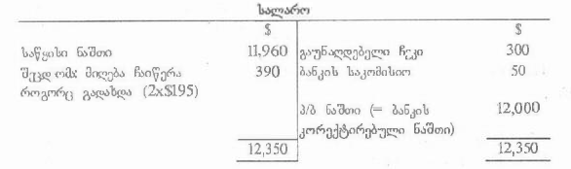

**ნაშთი ბანკის ამონაწერის მიხედვით 13400**

**წარუდგენელი ჩეკები (1400)**

**კორექტირებული სალაროს ნაშთი 12000**

227. W-ის ბანკის ამონაწერის ნაშთია 715 ოვერდრაფტი. აღნიშნული ამონაწერი შეიცავს საბანკო ხარჯს 74-ს რომელიც ასახული არ არის სალაროში. ასევე ასახული არ არის 824-ის წარუდგენელი ჩეკები და 337-ის აღურიცხავი დეპოზიტი. ამასთან ბანკის ამონაწერში არასწორადაა ასახული სხვა კლიენტებისთვის განკუთვნილი დივიდენდის მიღება 25-ის ოდენობით

ბანკის ოვერდრაფტის ნაშთი ფინანსური მდგომარეობის ანგარიშგებაში უნდა იყო:

**დ) 1277**

**ნაშთი ბანკის ამონაწერის მიხედვით (715)**

**მინუს: წარუდგენელი ჩეკები (824)**

**(1539)**

**პლუს: დაუკრედიტებელი დეპოზიტი 337**

**(1202)**

**მინუს: ბანკის შეცდომა (25)**

**ფინანსური მდგომარეობის ანგარიშგება/ოვერდრაფტი**

**სალაროს ანგარიშის მიხედვით (1227)**

228. სალაროს ანგარიშის ნაშთი 20ხ5 წლის 31 დეკემბერს გვიჩვენებს 5675 ოვერდრაფტს. შესაბამისად აღმოჩნდა რომ განკარგულება 125 მუდმივ გადახდაზე ორჯერაა სალაროში აღრიცხული და 450 დაბრუნებული გაუნაღდებელი ჩეკი ჩაიწერა სალაროს დებეტში, კრედიტის ნაცვლად.

ბანკის სწორი ნაშთი უნდა იყოს:

**დ) 6450 ოვერდრაფტი**

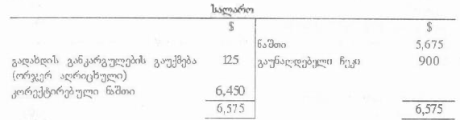

**შენიშვნა: გაუნაღდებელი ჩეკი 450 უნდა დაკრედიტებულიყო ბანკის ანგარიშზე. ნაცვლად ამისა ის დადებეტდა. ამგვარად ბანკის ნაშთი საკმაოდ გადაჭარბებულია 900-ით**

229. ორგანიზაციის საწყისი საკრედიტო ნაშთია 485. მომდევნო კვირის განმავლობაში შემდეგი ოპერციები განხორციელდა:

1450-ის გაყიდვები ანგარიშსწორებით, 150 დღგ-ის ჩათვლით

კრედიტით მყიდველისგან 2400-ის მიღება

მომწოდებლებისთვის 1800 ვალის გადახდა 5% ფასდათმობის გამოკლებით

მყიდველის მიერ 250 გაუნაღდებელი ჩეკის უკან დაბრუნება

რა იქნება სალაროს ნაშთი, ზემოხსენებული ოპერაციების გათვალისწინების შემდეგ?

**ბ) 1405 დებეტი**

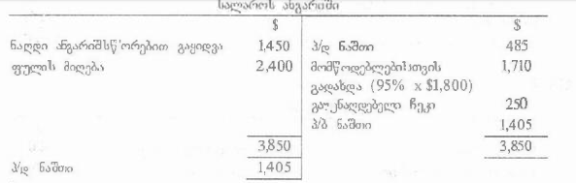

230. ბანკის ამონაწერის ნაშთი 20ხ7 წლის 31 ოქტომბრის მდგომარეობით არის 800 ოვერდრაფტი. ბანკის ამონაწერის შეჯერებისას აღმოჩნდა, რომ F-ის სახელზე გამოწერილი ჩეკი 80-ზე გასანაღდებლად არ ყოფილა წარდგენილი და 20ხ7 წლის 30 ოქტომბერს მყიდველისგან მიღებულია განაღდებული ჩეკი 130 თანხაზე. მაგრამ ბანკს ამის შესახებ თქვენთვის ჯერ არ უცნობებია

20ხ7 წლის 31 ოქტომბერს ბანკის სწორი ნაშთი, რმელიც ფინანსური მდგომარეობის ანგარიშგებაში უნდა იქნეს ნაჩვენები, არის:

**ბ) 880 ოვერდრაფტი**

**ნაშთი ბანკის ამონაწერის მიხედვით (800)**

**მინუს: წარუდგენელი ჩეკები (80)**

**ბანკის კორექტირებული ნაშთი (880)**

**საჭიროა გაუნაღდებელი ჩეკის კორექტიეება სალაროს ანგარიშში. კორექტირების შემდეგ სალაროს ნაშთი გაუთანაბრდება კორექტირებულ ბანკის ნაშთს**

231. თქვენი ფირმის სალაროს ანგარიშის ნაშთი 20ხ8 წლის 30 აპრილს 2490-ია. ბანკის ამონაწერთან შეჯერებისას გამოვლინდა შემდეგი სხვაობები:

წარუდგენელი ჩეკები 840

სალაროში აღურიცხავი ბანკის ხარჯები 50

დაუკრედიტებელი დეპოზიტი 470

სალაროში აღურიცხავი დაბრუნებული გაუნაღდებელი ჩეკი 140

20ხ8 წლის 30 აპრილს სალაროს სწორი ნაშთი იქნება:

**ბ) 2300**

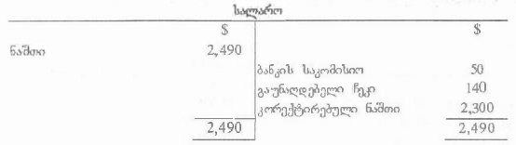

232. თქვენი ფირმის სალაროს ანგარიშს საკრედიტო ნაშთი 20ხ9 წლის 30 აპრილს 1240-ია. ბანკის ამონაწერთან შეჯერებისას დაადგინეთ, რომ 450 ოდენობის ჩეკი წარუდგენელია და 140 ოდენობის თანხის მიღება ბანკში ჯერ არ არის აღრიცხული. ბანკის ამონაწერი შეიცავს 75 ბანკის ხარჯებს, რომელიც სალაროს წიგნშ არ არის აღრიცხული

ბანკის ამონაწერის ნაშთი არის:

**ა) 1005 ოვერდრაფტი**

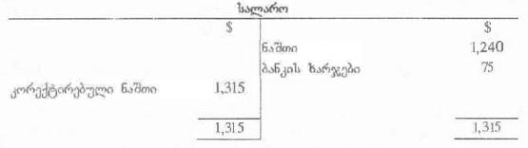

**ნაშთი ბანკის ამონაწერის მიხედვით (დამაბალანსებელი) (1005)**

**წარუდგენელი ჩეკები (450)**

**დაუკრედიტებელი დეპოზიტი 140**

**კორექტირებული ნაშთი = სალაროს ანგარიშის ნაშთს (1315)**

233. სალაროს ნაშთის ბანკის ამონაწერის ნაშთთან შეჯერებისას, ქვემოთ ჩამოთვლილთაგან რომელი არ იწვევს ‘აღურიცხავ სხვაობას’?

**გ) აღურიცხავი დეპოზიტი**

**აღურიცხავი სხვაობა არის ის ოპერაცია, რომელიც ბანკის ამონაწერშია ასახული მაგრამ ჯერ არ არის სალაროს ანგარიშში ჩაწერილი - ჩვეულებრივ ბუღალტერი, ბანკის ამონაწერის მიღებამდე ინფორმირებული არ არია ამ ოპერაციის შესახებ.**

**მაგალითები მოიცავს განკარგულრბას პირდაპირ გადახდაზე, სადებეტო ტრანსფერს, ბანკის საკომისიოს, ბანკის პროცენტს, გაუნაღდებელ ჩეკსა და პირდაპირ კრედიტს.**

**აღურიცხავი დეპოზიტები და წარუდგენელი ჩეკები არის დროითი სხვაობის მაგალითები - თანხა, რომელიც ჩაწერილია სალაროს წიგნში მაგრამ ჯერ ბანკის მიერ არ არის აღრიცხული.**

234. საწარმოშ მომზადდა ბანკის ამონაწერთან შეჯერება 2014 წლის 31 მარტს, რომლის დროსაც გაითვალისწინეს შემდეგი ინფორმაცია:

აღურიცხავი დეპოზიტი 5000 წარუდგენელი ჩეკები 2800

ბანკის ამონაწერში მოცემული ბანკის ხარჯები რომელიც ჯერ სალაროში არაა აღრიცხული იყო 125. ბანკის შეჯერებისას გაკორექტირებული სალაროს ნაშთი იყო 1060 დებეტი.

რა ოდენობის ნაშთი იყო ნაჩვენები ბანკის ამონაწერში 2014 წლის 31 მარტს?

**ა) 1140 დებეტი**

**ბანკის შეჯერებისას გაკორექტირებული სალაროს ნაშთი 1060**

**აღურიცხავი დეპოზიტი (5000)**

**წარუდგენელი ჩეკები 2800**

**გადახარჯული კრედიტის ნაშთი ბანკში (1140)**

**ბანკსა და ბანკის ამონაწერში ოვერდრაფტი არის სადებეტო ნაშთი.**

**შეცდომების კორექტირება და დამხმარე ანგარიშები**

235. საცდელი ბალანსის სადებეტო ნაშთების ჯამია 347800 და საკრედიტო ნაშთების ჯამი 362350

1. 3670 ოდენობის კრედიტით გაყიდვები არასწორად ჩაიწერა გაყიდვების პირველადი გატარების ჟურნალში როგორც 3760

2. 7890 მიმდინარე ღირებულების გრძელვადიანი აქტივი გაიყიდა 9000-ად. ერთადერთი გატარება რომელიც გაკეთდა იყო ამ თანხის დადებეტება სალაროს ანგარიშზე

3. დებიტორული დავალიანების ანარიცხი 8900-დან 10200-მდე გაიზარდა. ანარიცხის ანგარიში შეცდომით დადებეტდა

ქვემოთ ჩამოთვლილი შეცდომების კორექტირების შემდეგ რა იქნება დამხმარე ანგარიშის ნაშთი:

**ა) 26150 დებეტი**

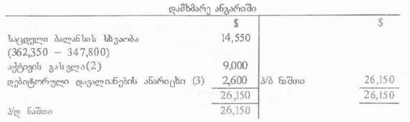

**დამხმარე ანგარიშზე გავლენას ახდენს არათანაბარი სადებეტო და საკრედიტო გატარება:**

**1. გაყიდვების პირველადი გატარების ჟურნალშ არასწორი გატარების გაკეთება იმას ნიშნავს, რომ პირველადი გატარების ჟურნალი არასწორადაა დაჯამებული და ორადი გატარების ორივე მხარეს არასწორი თანხაა ჩაწერილი. ასეთი შეცდომა გავლენას არ ახდენს დამხმარე ანგარიშზე.**

**2. გაკეთდა არათანაბარი გატარება:**

**გაკეთებული გატარება: დებეტი - სალარო 9000; კრედიტი - დამხმარე ანგარიში 9000)**

**შეცდომის გასწორება: დებეტი - დამხმარე ანგარიში 9000; კრედიტი - აქტივის გასვლა 9000**

**(აუცილებელი არ არის აქტივის გასვლის გატარება სხვა ჟურნალში - ისინი არსად არაა ჩაწერილი და გავლენას ვერ მოახდენს დამხმარე ანგარიშზე)**

**3. გაკეთდა არათანაბარი გატარება:**

**გაკეთებული გატარება: დებეტი - უიმედო ვალის ხარჯი 1300; დებეტი - დებიტორული დავალიანების ანარიცხი 1300; კრედიტი - დამხმარე ანგარიში 2600**

**შეცდომის გასწორება: დებეტი - დამხმარე ანგარიში 2600; კრედიტი დებიტორული დავალიანება 2600**

236. K-ს საცდელი ბალანსი არ დაბალანსდა. ქვემოთ ჩამოთვლილი ინფორმაციიდან რომელ ორ შეცდომას შეუძლია ახსნას ეს თუ დავუშვებთ რომ Kინარჩუნებს დებიტორული და კრედიტორული დავალიანების მაკონტროლებელ ანგარიშებს, როგორც ორადი გატარების სისტემის ნაწილს?

1. გაყიდვების პირველადი გატარების ჟურნალი დაჯამებულია 100-ით ნაკლებობით

2. მიღებული ფასდათმობა დაკრედიტდა გაყიდვებიდან ამონაგების გარეშე

3. იჯარის ანგარიშზე გამორჩენილია დარიცხული ვალის საწყისი ნაშთის გამოტანა

4. სალაროს ანგარიშის სადებეტო მხარე დაჯამებულია ნაკლებობით

**გ) 3 და 4**

**თუ გაყიდვების პირველადი ჩანაწერების ჟურნალი ნაკლებობითაა დაჯამებული, მაშინ აქედან გაკეთებული ორადი გატარება იქნება თანაბარი (თუმცა არასწორი თანხით).**

**მიღებული ფასდათმობა უნდა დაკრედიტდეს მიღებული ფასდათმობის ანგარიშზე. საკრედიტო გატარება შეცდომით გაკეთდა სხვა ანგარიშზე. მიჩნეულია რომ სადებეტო გატარება სწორია და ამგვარად გაკეთებულია თანაბარი სადებეტო და საკრეიტო გატარება**

**დარიცხვისა და წინასწარგადახდის საწყისი ნაშთების გამოტოვება ყოველთვოს გამოიწვეს საცდელი ბალანსის დაბალანსებას.**

**სალაროს სადებეტო მხარის ნაკლებობით დაჯამება გამოიწვევს საცდელ ბალანსში არასწორი ნაშთის გადატანას. ყოველივე ამის გამო საცდელი ბალანსის დებეტებიასა და კრედირების ჯამები არათანაბარი იქნება**

237. წლის ბოლოს M-ის საცდელი ბალანსი არ ბალანდება

რომელი ტიპის შეცდომას შეუძლია ამის ახსნა

**ა) არასწორი ნაშთის გადატანის შეცდომა**

**საცდელი ბალანსი არ ბალანსდება, როცა ერთი კონკრეტული ანგარიშის ნაშთი სწორად არაა გადატანილი საცდდელ ბალანსში.**

**ანგარიშების გადაადგილებისას დაშვებული შეცდომა მაშინ წარმოიქმნება როცა გაკეთებულია თანაბარი სადებეტო და საკრედიტო გატარება, მაგრამ შეცდომითაა ანგარიში შერჩეული. გამოტოვება ის შეცდომაა როცა ოპერაციის ასახვა სრულიად გამოტოვებულია ანგარიშებიდან.**

**პირველადი გატარებიდან დაშვებული შეცდომა მაშინ წარმოიქმნება როცა თანაბარი დებეტი და კრედიტია ჩაწერილი, მაგრამ თანხაა არასწორი.**

238. B-ის სახდელი ბალანსის სადებეტო ნაშთების ჯამის 125819 და საკრედიტო ნაშთების ჯამია 118251

ქვემოთ ჩამოთვლილთაგან რომელი ახსნის სხვაობის მიზეზს?

**დ) იჯარის ხარჯების ანგარიშზე გამოტოვებული დარიცხული ვალის საწყისი ნაშთი 7568**

**გაყიდვების პირველადი გატარების ჟურნალი-თუ გაყიდვების პირველადი გატარების ჟურნალი ნაკლებობითაა დაჯამებული, მაშინ გაყიდვებისა და დებიტორული დავალიანების მაკონტროლებელ ანგარიშებში ჩანაწერები ტოლი იქნება, თუმცა არასწორი თანხით. ეს გატარებები არ გამოიწვევს საცდელი ბალანსის დისბალანსს**

239. ჩანაწერის შინაარსიდან გამომდინარე, ქვემოთ მოცემული რომელი ჟურნალური გატარებაა სწორად გაკეთებული?

დებეტი კრედიტი

**გ) გადახდილი გაყიდვების საკომისიო 2800**

**ხელფასები 2800**

**დაშვებული შეცდომის კორექტირება - გაყიდვის საკომისიოს არასწორად დადებეტება ხელფასის ანგარიშზე**

დაშვებული შეცდომის კორექტირება- მიღებული იჯარის ქირა შეცდომით დაკრედიტდა იჯარის ხარჯის ანგარიშზე

240. K-ის სახდელი ბალანსი არ დაბალანსდა და სხვაობით დამხმარე ანგარიში გაიხსნა. რომელი შეცდომის კორექტირება მოითხოვს დამხმარე ანგარიშში გასწორებას?

1. მანქანის შეძენა ნაღდი ანგარიშსწორებიღ სწორად ჩაწერა სალაროს ანგარიშში, მაგრამ დადებეტდა მანქანის ხარჯის ანგარიშზე

2. ხელფასის ანგარიშის სადებეტო მხარე დაკლებბულია

3. მიღებული ფასდათმობის მთლიანი თანხა სალაროს პირველადი გატარების წიგნიდან სწორად ჩაიწერა კრედიტორული დავალიანების მაკონტროლებელ ანგარიშში და დადებეტდა შესყიდვის ანგარიშზე

4. მყიდველისთვის უკან დაბრუნებული თანხა დადებეტდა სალაროს ანგარიშზე და დაკრედიტდა მყიდველის ანგარიშზე

**ბ) 2 და 3**

**1. გაკეთდა თანაბარი სადებეტო და საკრედიტო ჩანაწერი ( თუმცა არასწორ ანგარიშში სადებეტო გატარება) და ამ შემთხვევაში დამხმარე ანგარიშში გასწორება არ მოიტხოვება**

**2. სახელფასო ანგარიშის დებეტის მხარის ნაკლებობით დაჯამება გამოიწვევს არასწორი ნაშთის გადატანას. ამ შეცდომის გამო საცდელი ბალანსი არ დაბალანსდება და დამხმარე ანგარიშის გახსნა იქნება საჭირო**

**3. მიღებული ფასდათმობის სწორი გატარება არის:**

**დებეტი - კრედიტ. დავალიანების მაკონტროლებელი ანგარიში**

**კრედიტი - მიღებული ფასდათმობა**

**შეცდომა წარმოქმნის ორ დებეტს (სწორ ჩანაწერს კრედიტორული დავალიანების მაკონტროლებელ ანგარიშში და არასწორს შესყიდვის ანგარიშში). როცა ორადი გატარებაა დარღვეული დამხმარე ანგარიში უნდა გაიხსნას**

**4. გაკეთებული თანაბარი სადებეტო და საკრედიტო გატარება და ამიტომ დამხმარე ანგარიშის გახსნა არ არის საჭირო**

241. კომპანიის საცდელი ბალანსი არ დაბალანსდა და სხვაობით დამხმარე ანგარიში გაიხსნა.

შემოწმებით დადგინდა რომ 13000 ნაღდი ანგარიშსწორებით გაყიდვა დადებეტდა შესყიდვის ანგარიშზე და 18000 ღირებულების მანქანა-დანადგარების შესყიდვა დაკრედიტდა სალაროს ანგარიშზე და ჩანაწერი არ გაკეთებულა მანქანა-დანადგარების ანგარიშზე.

ქვემოთ მოცემული რომელი ორი ჟურნალური გატარება გაასწორებს დაშვებულ შეცდომას?

დებეტი კრედიტი

**2. შესყიდვა 13000**

**გაყიდვებიდან ამონაგები 13000**

**დამხმარე ანგარიში 26000**

**4. მანქანა-დანადგარების ანგარიში 18000**

**დამხმარე ანგარიში 18000**

5. დამხმარე ანგარიში 18000

მანქანა-დანადგარების ანგარიში 18000

**გ) 2 და 4**

242. K კომპანიის 20ხ5 წლის ფინანსური ანგარიშგება გვიჩვენებს 630000 მოგება. თუმცა საცდელი ბალანსი არ დაბალანსდა და ფინანსურ ანგარიშგებაში დამხმარე ანგარიში შეიქმნა.

შემოწმებამ გამოაბლინა შემდეგი შეცდომები:

**3. ერთ-ერთმა დირექტორმა კომპანიის კრედიტორული დავალიანება 800$ მომწოდებელს თავისი პირადი ჩეკით გადაუხადა. ბუღალტერმა ეს ოპერაცია ჩაწერა მომწოდებლის ანგარიშის დებეტის მხარეს, მაგრამ არ გააკეთა იმ ოპერაციის მეორე გატარება (კომპანია არ აწარმოებს კრდიტორული დავალიანების მაკონტროლებელ ანგარიშს)**

**4. სალაროს ანგარიშის დაჯამებისას გადახდის მხარეს დაკლებული აქვს 10000$**

**ზემოხსენებული მუხლებიდან, რომელი მოითხოვს დამხმარე ანგარიშში გასწორებას?**

**ბ) 3 და 4**

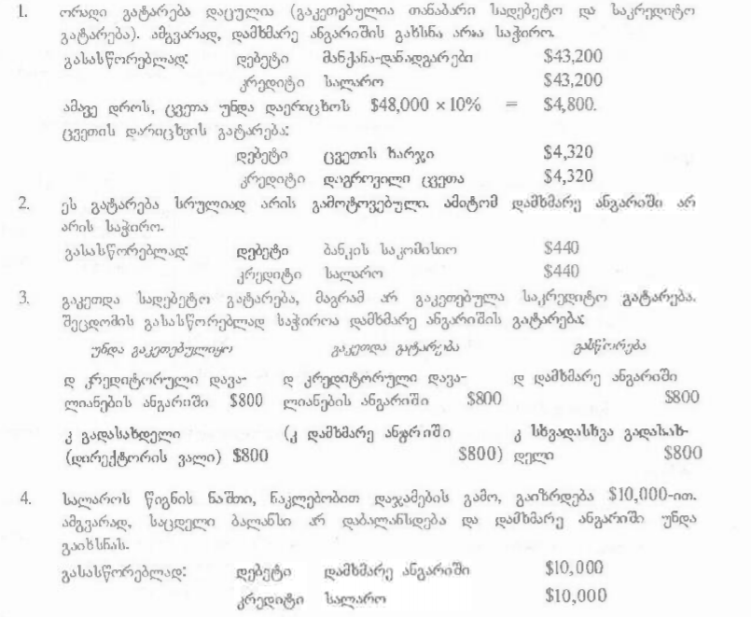

243. K კომპანიის 20ხ5 წლის ფინანსური ანგარიშგება გვიჩვენებს 630000 მოგება. თუმცა საცდელი ბალანსი არ დაბალანსდა და ფინანსურ ანგარიშგებაში დამხმარე ანგარიში შეიქმნა.

შემოწმებამ გამოაბლინა შემდეგი შეცდომები:

1. მანქნა-დანადგარების ღირებულება 48000$ ჩაიწერა სალაროსა და მანქანა-დანადგარების ღირებულების ანგარიშში, როგორც 4800$. ცვეთა დაერიცხა წლიური 10%-იანი განაკვეთით (480)

2. ბანკის ხარჯები 440$, რომელიც20ხ5 წლის დეკემბრის ბანკის ამონაწერშია მოცემული, არ აღრიცხულა კომპანიის ანგარიშებში

3. ერთ-ერთმა დირექტორმა კომპანიის კრედიტორული დავალიანება 800$ მომწოდებელს თავისი პირადი ჩეკით გადაუხადა. ბუღალტერმა ეს ოპერაცია ჩაწერა მომწოდებლის ანგარიშის დებეტის მხარეს, მაგრამ არ გააკეთა იმ ოპერაციის მეორე გატარება (კომპანია არ აწარმოებს კრდიტორული დავალიანების მაკონტროლებელ ანგარიშს)

4. სალაროს ანგარიშის დაჯამებისას გადახდის მხარეს დაკლებული აქვს 10000$

ზემოხსენებული შეცდომების კორექტირების შემდეგ რა ოდენობის მოგება ექნება კოპანიას?

**დ) 625240**

**ჟურნალის კორექტირება გავლენას მხოლოდ მოგებაზე მოახდენს, თუ ერთი მხარის გატარება გაკეთდა მოგებისა და ზარალის ანგარიშგებაში და მეორე გატარება გაკეთდა ფინანსური მდგომარეობის ანგარიშებში. ამ მიზნით დამხმარე ანგარიში გამოიყენება როგორც ფინანსური მდგომარეობის ანგარიშგების ანგარიში**

244. კომპანია G-ის 2ხ0 წლის 31 ივლისს დასრულებული წლისფინანსური ანგარიშგება გვიჩვენებს 54250 მოგებას, ქვემოთ მოცემული შეცდომების კორექტირებამდე:

1. 250 ფულის ამოღება არაა აღრიცხული

2. 420 დებიტორული დავალიანება რომელიც წლის განმავლობაში სრულიად აღიარებული იყო დებიტორული დავალიანების ანარიცხში, უნდა ჩამოიწეროს როგორც უიმედო

3. 300 იჯრის შემოსავალი კლასიფიცირდა როგორც მიღებული პროცენტი

4. საანგარიშგებო პერიოდის ბოლო დღეს მყიდველისგან შემოვიდა 200 ნაღდი ფული, მაგრამ ამ ოპერაციის ორადი გატარება არ გაუკეთებიათ

რამდენი იქნება კომპანია G-ის კორექტირებული მოგება 20ხ0 წლის 31 ივლისს?

**გ) 54250**

**მოგების ციფრზე გავლენა ხდება მხოლოდ მაშინ, როცა კორექტირების ჟურნალის ერთი მხარე (და არა ორივე) მოგებისა და ზარალის ანგარიშგებაში აისახება**

**ჟურნალში მფლობელის მიერ თანხის ამოღების ორივე მხარის გატარება აისახება ფინანსური მდგომარეობის ანგარიშგებაში**

**420 ხარჯი უკვე იყო ასახული, როცა წლის განმავლობაში ანარიცხი გაკეთდა**

**იჯარის შემოსავლის მცდარი კლასიფიკაცია მოხდება მიღებული პროცენტის გაუქმებითა და იჯარის შემოსავლის გაზრდით. ეს ცვლილება მოგებაზე გავლენას არ მოახდენს**

**ორივე გატარება ჟურნალში ეკუთვნის ფინანსური მდგომარეობის ანგარიშგებას.**

245. შპს Flo-ს საცდელი ბალანსი არ დაბალანსდა და გაიხსნა დამხმარე ანგარიში

მარაგი, რომლის შეძენის ღირებულება 4700 დღგ-ის ჩათვლით, დაკრედიტდა კრედიტორული დავალიანების მაკონტროლებელ ანგარიშში. დღგ 17,5%-ის ოდენობით ჩაიწერა დღგ-ის ანგარიშზე და 4700 მთლიანად ჩაიწერა შესყიდვის ანგარიშზე

რა სახის გატარებაა საჭირო დაშვებულიშეცდომის კორექტირებისთვის?

**გ) დებეტი - დამხმარე ანგარიში 700; კრედიტი - შესყიდვის ანგარიში 700**

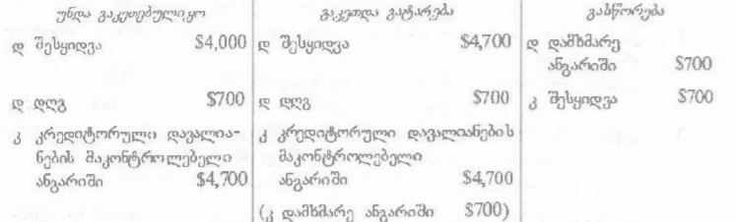

**შესყიდვები და გაყიდვები აღირიცხება დღგ-ის გარეშე**

**კრედიტორული და დაბიტორული დავალიანებები აღირიცხება დღგ-ის ჩათვლით**

246. W-ის საცდელი ბალანსი 20ხ9 წლის 31 ოქტომბერს არ დაბალანსდა, რადგან დებეტის მხარე 500-ით ნაკლებია კრედიტის მხარეზე. ნოემბრის განმავლობაში აღმოჩნდა შემდეგი შეცდომები:

* ოქტომბრის თვის გაყიდვების ანგარიშის კრედიტის მხარე დაჯამებულია 150-ით ნაკლებობით
* მიღებული იჯარა 240 დაკრედიტდა გადასახდელი იჯარის ანგარიშზე
* დებიტორული დავალიანების ანარიცხები, რომლებიც შემცირდა 420-ით, ჩაიწერა როგორც ზრდა

ამ შეცდომების კორექტირების შემდეგ ნაშთი დამხმარე ანგარიშზე იქნება:

**ა) 190 კრედიტი**

**მიღებული იჯარის დაკრედიტება გადასახდელი იჯარის ანგარიშზე გავლენას არ ახდენს დამხმარე ანგარიშზე, რადგან ორადი ჩაწერა დაცულია მაგრამ შეცდომა დაშვებულია არასწორ ანგარიშში ჩაწერის გამო**

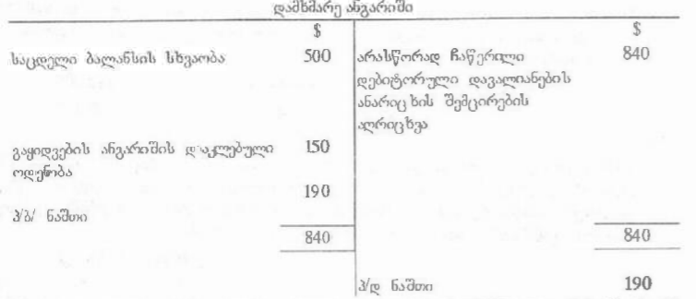

247. ქვემოთ მოცემული რომელი ინფორმაცია იწვევს კაპიტალური და ამონაგების დანახარჯების კლასიფიკაციის პრინციპის დარღვევას?

**გ) გრძელვადიანი აქტივის შესყიდვა დადებეტდა შესყიდვის ანგარიშზე და დაკრედიტდა მომწოდებლის ანგარიშზე**

**პრინციპის დარღვევის შეცდომა არღვევს აღრიცხვის პრინციპებს, მაგალითად ამონაგების დანახარჯის კაპიტალურ დანახარჯად აღიარება. გრძელვადიანი აქტივის შეძენა უნდა დადებეტდეს აქტივის ანგარშზე და არა შესყიდვის ანგარიშზე**

248. შპს C-ს საცდელი ბალანსი არ დაბალანსდა და სხვაობის თანხით გაიხსნა დამხმარე ანგარიში. სააღრიცხვო სისტემის შემოწმების შედეგად აღმოჩნდა შემდეგი შეცდომები:

1. ავტომანქანის შეკეთებისთვის გადახდილი 4600 შეცდომით აისახა სალაროს ანგარიშზე, მაგრამ დაკრედიტდა ავტომანქანების ანგარიშზე

2. B მყიდველისგან მიღებული 360 შეცდომით აისახა G-ის ანგარიშის კრედიტის მხარეს

3. იჯარის 9500 გადახდილი ქირა აისახა იჯარის ანგარიშის დებეტში როგორც 5900

4. სალაროს წიგნში ასახული მიღებული ფასდათმობის სვეტის მთლიანი ჯამი 325 შეცდომით აისახა შესყიდვის ანგარიშის კრედიტის მხარეს

5. ნაღდი ანგარიშსწორებით გაყიდვიდან ამონაგები 100 საერთოდ არ არის ასახული

რომელი შეცდომების კორექტირებისთვის იქნება საჭირო დამხმარე ანგარიშში გატარებების გაკეთება?

**ბ) 1 და 3**

249. D-ს აქვს 40 ბანკის ხარჯი, რომელიც მან დააკრედიტა ბანკისგან მიღებული პროცენტის ანგარიშზე

რა გავლენას მოახდენდა წლის მოგებაზე ბანკის ხარჯის ამგვარი გატარება?

**ბ) მოგება გადაჭარბებული იქნება 80-ით**

**ხარჯის ასახვამ მოგება უნდა შეამციროს. მიღებული პროცენტის ანგარიშზე 40-ის დაკრედიტებით მაშინ, როცა ბანკის ხარჯი უნდა დადებეტებულიყო ხარჯის ანგარიშზ, დაშვებულია შეცდომა, რამაც გავლენა მოახდინა მოგებაზე ა ის გაზარდა 40-ით, მისი 40-ით შემცირების ნაცვლად ამ შეცდომის გამო მოგება გადაჭარბებულია ორჯერ 40*2=80**

250. ვინაიდან საცდელი ბალანსი არ დაბალანსდა გაიხსნა დამხმარე ანგარიში. აღმოჩნდა შემდეგი შეცდომები:

1. გაზის დანახარჯი 420 გაზის ანგარიშში აისახა როგორც 420

2. 50 ღირებულების საკანცელარიო საქონელში 50-ის გადახდა დაკრედიტდა მიღებული ფასდათმობის ანგარიშზე

3. მიღებული პროცენტი 70 აისახა მხოლოდ ბანკის ანგარიშში

თუ შეცდომების კორექტიების შემდეგ დამხმარე ანგარიში განულდება რა იყო დამხმარე ანგარიშის საწყისი ნაშთი?

**ა) დებეტი 210**

251. H-ის ბუღალტერს ურჩიეს 270 კონტრალური გატარების გაკეთება მომწოდებლისა და მყიდველი G-ის ანგარიშების შორის. მან დაადებეტა მყიდველის ანგარიში და მომწოდებლის ანგარიში დააკრედიტა 270-ით. საწარმო არ აწარმოებს მაკონტროლებელ ანგარიშებს

ქვემოთ მოცემული რომელი განცხადებაა სწორი?

**დ) შეცდომა უნდა გასწორდეს, მაგრამ არც მოგება და არც ნეტო აქტივები არ არის გაზრდილი**

**შეცდომა იყო მყიდველის (დებიტორული დავალიანება) ანგარიშის დადებეტება და მომწოდებლის (კრედიტორული დავალიანება) ანგარიშის დაკრედიტება, მომწოდებლის ანგარიშის დადებეტებისა და მყიდველის ანგარიშის დაკრედიტების ნაცვლად. ამ შეცდომის შედეგად დებიტორული დავალიანება ორმაგად გადაჭარბებულია (2*270=540) და კრედიტორული დავალიანებაც ორმაგად გადაჭარბებულია (2*270=540). შეცდომა უნდა გასწორდეს მაგრამ გაყიდვებსა და შესყიდვებზე გავლენას არ მოახდენს, ამგვარად, მოგებაზეც არ მოახდენს გავლენას. ორივე აქტივები (დებიტორული დავალიანება) და ვალდებულებები (კრედიტორული დავალიანება) 540-ით გადაჭარბებულია, ამგვარად ნეტო აქტივები არ შეიცვლება**

252. ქვემოთ მოცემული რომელი შეცდომა გამოიწვევს დახმარე ანგარიშის შექმნას?

**დ) შესყიდვები პირველადი გატარების ჟურნალიდან დაკრედიტდა გაყიდვების ანგარიშზე და სწორედ აისახა კრედიტორული დავალიანების მაკონტროლებელ ანგარიშზე**

253. P-ის დამხმარე ანგარიშის ნაშთია1820 კრედიტი. მან აღმოაჩინა შემდეგი შეცდომები:

1. წვრილმანი შემოსაცლის ანგარიშზე 1750 წვრილმანი შემოსავალი აიასახა, როგორც 1570

2. 2800 გაყიდვები გაყიდვების პირველადი გატარების ჟურნალიდან ასახეს დებიტორული დავალიანების მაკონტროლებელ ანგარიშში, მაგრამ სხვა გატარება არ გაუკეთებიათ.

3. შესყდვის პირველადი გატარების ჟურნალი 950-ით ნაკლებობითაა დაჯამებული

p-ს მიერ ზემოხსენებული შეცდომების კორექტირბის შემდეგ რამდენი იყო დამხმარე ანგარიშის ნაშთი?

**დებეტი 1160**

პასუხი გამითვლება:

**პ/დ ნაშთი 1820 კრედიტი**

**(1) წვრილმანი შემოსავალი (180) დებეტი**

**(2) გაყიდვებიდან ამონაგები (2800) დებეტი**

**პ/ბ ნაშთი (1160) დებეტი**

**1 ოპერაცია მოითხოვს დამხმარე ანგარიშზე დაკლებული წვრილმანი შემოსავლის გასწორებას. სწორი ჟურნალური გატარება იქნება:**

**დებეტი დამხმარე ანგარიში 180**

**კრედიტი წვრილმანი შემოსავალი 180**

**2 ოპერაციაში გაკეთდა მხოლოდ ერთი მხარის გატარება. მის გამოსასწორებლად საჭიროა შემდეგი გატარებების გაკეთება:**

**დებეტი დამხმარე ანგარიში 2800**

**კრედიტი გაყიდვებიდან ამონაგები 2800**

**3 ოპერაცია არ მოითხოვს დამხმარე ანგარიშში გასწორებას, რადგან პირველადი გატარების ჟურნალიდან არასწორად დაჯამებული ციფრია გადმოტანილი ბუღალტრულ ანგარიშებში და ეს შეცდომა არ გამოიწვევს საცდელი ბალანსის დისბალანსს**

254. M-მა საცდელი ბალანსის დაბალანსების მიზნით გახსნა დამხმარე ანგარიში 1250 სადებეტო მხარის ნაშთით. მან აღმოაჩინა შემდეგი შეცდომები:

1. კრედიტორული დავალიანების მაკონტროლებელი ანგარიშის საბოლოო ნაშთი წლის ბოლოს 160-ით ნაკლებობითაა დაჯამებული

2. მყიდველისგან მიღებული 450 აიასახა მხოლოდ სალაროს ანგარიშში

3. შესყიდვის უკან დაბრუნების პირველადი გატარები ჟურნალი 300 გადაჭარბებითაა დაჯამებული

ზემოხსენებული შეცდომების კორექტირების შემდეგ რამდენი სადებეტო ნაშთი იქნება დარჩენილი დამხმარე ანგარიშში?

**1860 დებეტი**

**პ/დ ნაშთი 1250 დებეტი**

**(1) კრედიტ. დავალიანების მაკონტროლებელი ანგარიში 160 დებეტი**

**(2) დებიტორული დავალიანება 450 დებეტი**

**პ/ბ ნაშთი 1860 დებეტი**

255. 20ხ8 წლის 30 სექტემბერს M-ის ფინანსურ ანგარიშგებაშუ აუცილებელი გახდა შემდეგი მუხლების გათვალისწინება:

1. 20ხ8 წლის 1 სექტემბერს M-მა წინასწარ მიიღო 5000 დეპოზიტი იმ საქონლისთვის რომელიც მყიდველის მიაწიდეს 20ხ8 წლის 15 ოქტომბერს

2. 20ხ8 წლის 1 აგვისტოს M-მა გადაიხადა 5000 6თვის დაზღვევა, 20ხ8 წლის 1 ივლისიდან დაწყებული

3. 20ხ8 წლის 1 აპრილს M-მა ბანკიდან აიღო 12000 5-წლიანი სესხი, რომელიც მთლიანად უნდა დაიფაროს სესხის ხელშეკრულებაში მოცემული პირობების შესაბამისად. სესხზე დარიცხვის შემდეგ გადასახდელი 5%-იანი წლიური პროცენტი

რა გავლნას მოახდენს ამ მუხლების აღრიცხვა M-ის ფინანსური მდგომარეობის ანგარიშგების ელემენტებზე 20ხ8წლის 30 სექტემბერს?

**გ) მოკლევადიანი აქტივები 14500; მოკლევადიანი ვალდებულებები 5300**

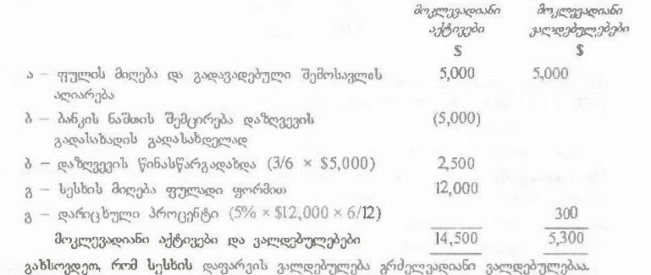

256. საწარმოს მოგებისა და ზარალის ანგარიშგება 20ხ8 წლის 31 ივლისს გვიჩვენებს 57400 წმინდა მოგებას. მოგვიანებით აღმოჩნდა რომ ოფისის ავეჯის კომპლექტის ღირებულება, რომელიც 20ხ8 წლის 1 თებერვალს 15500-ად შეიძინეს, აღრიცხეს ოფისის ხარჯების ანგარიშში. ავეჯის კომპლექტის სასარგებლო მომსახურების ვადა შეფასებულია 10 წლით, ხოლო ნარჩენი ღირებულება 1500-ად. ცვეთა ერიცხება თვეების მიხედვით, დაწყებული შესყიდვის თვიდან.

ზემოხსენებული შეცდმების კორექტირების შემდეგ რა იქნება წმინდა მოგება 20ხ8 წლის 31 ივლისს?

**72200**

**წლის წმინდა მოგება = 57400+15500-(((15500-1500)/10)*6/12)=72200**

